НАЦІОНАЛЬНИЙ ТЕХНІЧНИЙ УНІВЕРСИТЕТ УКРАЇНИ
«Київський політехнічний інститут імені Ігоря Сікорського»
Факультет інформатики та обчислювальної техніки
Кафедра обчислювальної техніки

«На правах рукопису» «До захисту допущено»
УДК 004.75 Завідувач кафедри
__ С. Г. Стіренко
^{(підпис)} ^{(ініціали, прізвище)}
“__” 2020 р.

Магістерська дисертація

зі спеціальності: 121. Інженерія програмного забезпечення
(код та назва напряму підготовки або спеціальності)
Спеціалізація: 121. Інженерія програмного забезпечення комп’ютерних систем
на тему: “Децентралізований месенджер із збереженням історії повідомлень”

Виконав: студент 6 курсу, групи ІП- з92МП
^{(шифр групи)}
________________Чумаченко Роман Євгенович _
^{(прізвище, ім’я, по батькові)} ^{(підпис)}
Науковий керівник к.т.н., доц. Волокита А. М.____________________________
(посада, науковий ступінь, вчене звання, прізвище та ініціали) ^{(підпис)}
Консультант ____________________________________________________________
^{(назва розділу)} (посада, вчене звання, науковий ступінь, прізвище, ініціали) ^{(підпис)}
Рецензент ______________________________________________________________
(посада, науковий ступінь, вчене звання, науковий ступінь, прізвище та ініціали) ^{(підпис)}

Засвідчую, що у цій магістерській дисертації немає запозичень з праць
інших авторів без відповідних посилань.
Студент __________________ ^{(підпис)}

Київ – 2020 року
Національний технічний університет України
«Київський політехнічний інститут імені Ігоря Сікорського»

Факультет (інститут) Інформатики та обчислювальної техніки ___
^{(повна назва)}
Кафедра Обчислювальної техніки ______
^{(повна назва)}
Рівень вищої освіти – другий (магістерський) за освітньо-професійною програмою
Спеціальність 121. Інженерія програмного забезпечення ___
^{(код і назва)}
Спеціалізація 121. Інженерія програмного забезпечення комп’ютерних систем ___
^{(код і назва)}
ЗАТВЕРДЖУЮ
Завідувач кафедри
____ С.Г. Стіренко _
(підпис) (ініціали, прізвище)
«__» ________ 2020 р.

ЗАДВАННЯ
на магістерську дисертацію студенту
________ Чумаченко Роману Євгеновичу ________
^{(прізвище, ім’я, по батькові)}
- Тема дисертації “Децентралізований месенджер із збереженням історії повідомлень”
Науковий керівник дисертації Волокита А.М., к.т.н., доц. _
(прізвище, ім’я, по батькові, науковий ступінь, вчене звання)
затверджені наказом по університету від «26» жовтня 2020 р. № 3133-с
- Строк подання студентом дисертації 26 листопада 2020 р. _
- Об’єкт дослідження процес обробки даних у системах децентралізованих комунікацій
- Предмет дослідження методи та засоби побудови зв'язку у децентралізованих застосунках
- Перелік завдань, які потрібно розробити: проаналізувати ефективність Textile в якості децентралізованого каналу зв’язку, проаналізувати ефективність Textile в якості децентралізованої бази даних, проаналізувати наявну реалізацію libp2p для використання на платформі Android, проаналізувати ефективність p2p протоколу Whisper в якості технічного каналу передачі інформації, розробити прототип системи обміну повідомленнями та їх збереження у децентралізованій системі, розробити прототип UI, проаналізувати отримані результати
- Консультанти розділів дисертації:
Розділ | Прізвище, ініціали та посада консультанта | Підпис, дата
Розділ | Прізвище, ініціали та посада консультанта | Завдання видав | Завдання прийняв
Розділи | Новотарський М.А., професор, д.т.н.
Нормоконтроль | Жабин В.І., професор, д.т.н.

- Дата видачі завдання 18.12.2019 _ _
Календарний план
№ з/п | Назва етапів виконання магістерської дисертації | Строк виконання етапів дисертації | Примітка
1. | Затвердження теми роботи | 18.12.2019
2. | Вивчення та аналіз завдання | 20.05.2020-02.06.2020
3. | Пошук матеріалів по темі роботи | 03.06.2020-20.06.2020
4. | Розробка програмного продукту | 3.08.2020-31.08.2020
5. | Оформлення пояснювальної записки | 1.09.2020-20.11.2020
6. | Передзахист | 26.11.2020
7. | Захист | 18.12.2020

Студент ______ Р.Є. Чумаченко _
(підпис) (ініціали, прізвище)
Науковий керівник дисертації ______ А.М. Волокита _
(підпис) (ініціали, прізвище)
РЕФЕРАТ
на магістерську дисертацію
виконану на тему: Децентралізований месенджер із збереженням історії повідомлень

студентом: Чумаченком Романом Євгеновичем

Пояснювальна записка складається із вступу та чотирьох розділів. Загальний обсяг роботи: 105 аркушів основного тексту, 24 ілюстрації, 25 таблиць. При підготовці використовувалася література з 20 різних джерел.
Актуальність. Виникнення та популяризація месенджерів зколихнули ринок соціальних мереж. Багато бізнесів почали розгортати маркетингові компанії додатково у месенджерах. Ресторани та торгові площадки надсилають промо-матеріали у Viber, web-портали завели канали у Telegram та інших популярних месенджерах. Деякі месенджери, що надають потужні механізми захисту (Telegram, Signal, WhatsApp та інші), дозволяють створювати безпечні канали спілкування, що активно використовують активісти у Россії та Гонконгу, як показує нещодавній досвід.
Незважаючи на зовнішню простоту таких застосунків, їх архітектура є досить складною, оскільки вона повинна гарантувати розширюваність та масштабованість. Таким чином, усі популярні месенджери станом на сьогодні розроблені на основі централізованих мереж. Більшість сучасних веб- та мобільних застосунків побудовані на клієнт-серверній архітектурі, вони отримують та надсилають дані серверам, що керують роботою застосунків. Це зумовлено відносною простотою та зручністю підходу.
Проте події останніх років показують, що у такого підходу є ряд важливих недоліків. Протягом останніх років джерелом прибутку багатьох ІТ-гігантів стали саме дані користувачів. На основі BigData розробляються потужні алгоритми цільової реклами, організації на кшталт Five Eyes виступають проти використання end to end encryption. Централізація призвела до втрати приватності у мережі. Окрім цього слід зазначити, що зросла кількість кібератак на ресурси, що володіють такою кількістю інформації про користувачів. Також ймовірність викриття приватних даних користувачів на основі помилок розробників існувала завжди. Протягом останніх років багато користувачів популярних платформ та сервісів - таких, як Adobe, Facebook та інших - постраждали саме через це.
Сукупність наведених обставин призвела до зростання попиту на приватність у сучасних застосунках. Так, колись маловідомий месенджер Signal, що був першопроходцем у використанні наскрізного шифрування, став досить відомим. Пізніше такий функціонал з’явився у Telegram, WhatsApp, iMessages та декількох інших популярних застосунках, що свідчить про зростаючий попит користувачів на приватність та повернення контролю над своїми даними. Важливим кроком у цьому став закон General Data Protection Regulation, що дав змогу користувачами отримувати повний перелік інформації, яку про них збирають цифрові сервіси.
Рішенням описаних проблем можуть стати децентралізовані технології. Технічні здобуття, що використовуються у таких децентралізованих мережах, як Bitcoin та Ethereum, можуть бути використані для побудов систем зв’язку. Такі проекти, як CryptoKitties, показують універсальність стандартів та технологій децентралізованих мереж, можливість їх використання для будь-яких цілей. Популярність цього підходу до роботи мереж тільки зростає, про це свідчить стрімкий розвиток як криптовалютных мереж, так і технологій Interplanetary File System, libp2p та інших.
Мета і завдання дослідження. Метою роботи є дослідження наявних сучасних децентралізованих технологій для побудови прототипу децентралізованого месенджера. Для досягнення мети необхідно вирішити наступні задачі:
- Проаналізувати ефективність Textile в якості децентралізованого каналу зв’язку
- Проаналізувати ефективність Textile в якості децентралізованої бази даних
- Проаналізувати наявну реалізацію libp2p для використання на платформі Android
- Проаналізувати ефективність p2p протоколу Whisper в якості технічного каналу передачі інформації
- Розробити прототип системи обміну повідомленнями та їх збереження у децентралізованій системі
- Розробити прототип UI
- Проаналізувати отримані результати
Об’єкт дослідження - процес обробки даних у системах децентралізованих комунікацій.
Предмет дослідження - методи та засоби побудови зв'язку у децентралізованих застосунках.
Практична новизна полягає у використанні експериментальних технологій для побудови децентралізованого месенджера.
Особистий внесок здобувача. У магістерській роботі надано практичні й теоретичні результати розробки прототипу децентралізованого месенджера для платформи Android із використанням мови Kotlin та технології Textile, отримані автором самостійно. Мета та завдання були сформовані спільно з науковим керівником.
Практична цінність. Практична цінність роботи полягає у створенні прототипу повністю децентралізованого месенджера.
Ключові слова
Децентралізація, Android, Textile, децентралізований месенджер.
ABSTRACT
on a master's thesis
Made on the topic: Decentralized messenger with message history restore function
By: Roman Chumachenko
The master thesis consists of introduction and four sections on 105 sheets of the main text, include 25 illustrations, 25 tables and 20 bibliographic titles.
Relevance of the topic. The emergence and popularization of messengers shook the market of social networks. Many businesses have started to deploy marketing companies in addition to messengers. Restaurants and shopping malls send promotional materials to Viber, web-portals have launched channels in Telegram and other popular messengers. Some messengers, which provide powerful protection mechanisms (Telegram, Signal, WhatsApp and others), allow you to create secure communication channels that are actively used by activists in Russia and Hong Kong, as recent experience shows.
Despite the apparent simplicity of such applications, their architecture is quite complex, as it must guarantee scalability and scalability. Thus, all popular messengers as of today are developed on the basis of the centralized networks. Most modern web and mobile applications are built on a client-server architecture, they receive and send data to the servers that manage the applications. This is due to the relative simplicity and convenience of the approach.
The combination of these circumstances has led to an increase in demand for privacy in modern applications. So, once little-known messenger Signal, which was a pioneer in the use of end-to-end encryption, has become quite famous. Later, this feature appeared in Telegram, WhatsApp, iMessages and several other popular applications, which indicates the growing demand of users to increase privacy and regain control over their data. An important step in this was the General Data Protection Regulation, which allowed users to obtain a complete list of information collected about them by digital services.
Decentralized technologies can solve the described problems. The technical advances used in decentralized networks such as Bitcoin and Ethereum can be used to build communication systems. Projects such as CryptoKitties show the universality of standards and technologies of decentralized networks, the possibility of their use for any purpose. The popularity of this approach to networking is only growing, as evidenced by the rapid development of both cryptocurrency networks and technologies Interplanetary File System, libp2p and others.
The purpose of research. The aim of the work is to study the existing modern decentralized technologies for building a prototype of a decentralized messenger. To achieve this goal it is necessary to solve the following tasks:
- Analyze the effectiveness of Textile as a decentralized communication channel
- Analyze the effectiveness of Textile as a decentralized database
- Analyze the existing implementation of libp2p for use on the Android platform
- Analyze the effectiveness of the Whisper p2p protocol as a technical channel for transmitting information
- Develop a prototype messaging system and store them in a decentralized system
- Develop a prototype UI
- Analyze the results
Object of research - data processing proceing in decentralized communication systems.
Subject of research - methods and means of communication establishment in decentralized applications.
The practical novelty of the work lies in the research and use to solve the existing problem of new promising technologies that have not yet been widely used to build decentralized applications.
Personal contribution of the application. The master's thesis presents practical and theoretical results of the development of a prototype of a decentralized messenger for the Android platform using the Kotlin language and Textile technology, obtained by the author himself. The purpose and tasks were formed together with the supervisor.
The practical value of the obtained results. The practical value is in the use of experimental technologies to build a decentralized messenger.
Key Words
Decentralization, Android, Textile, decentralized messenger

ПОЯСНЮВАЛЬНА ЗАПИСКА
до магістерської дисертації

на тему: Децентралізований месенджер із збереженням історії повідомлень

ЗМІСТ
ВСТУП 4
Розділ 1 ОГЛЯД НАЯВНИХ РІШЕНЬ ОГЛЯД НАЯВНИХ РІШЕНЬ 7
1.1. Огляд популярних месенджерів 7
1.2. Платформа для реалізації 13
1.3. Принципи функціонування централізованих месенджерів 14
1.3. Постановка завдання 17
Висновки до розділу 1 18
РОЗДІЛ 2 ПРОЕКТУВАННЯ ДЕЦЕНТРАЛІЗОВАНОГО МЕСЕНДЖЕРА 20
2.1. Альтернатива аутентифікації та авторизації 20
2.2. Альтернатива маршрутизації 22
2.3. Альтернатива поштових скриньок та централізованих систем відновлення 28
2.4. Компонування JVM-несумісних технологій та платформи Android 32
2.5. Textile.io 33
2.6. Фіналізація архітектури застосунку 38
Висновки до розділу 2 38
РОЗДІЛ 3 РОЗРОБКА ЗАСТОСУНКУ 40
3.1. Інтеграція Textile до проекту 40
3.2. Архітектура чатів 51
3.3. Синхронізація 68
Висновки до розділу 3 71
РОЗДІЛ 4 РОЗРОБКА СТАРТАПУ ПРОЕКТА 72
4.1. Опис ідеї проекту 72
4.2. Технічний аудит проекту 76
4.3. Аналіз ринкових можливостей запуску стартап-проекту 77
4.4. Розроблення ринкової стратегії проекту 89
4.5. Розробка маркетингової програми стартап-проекту 93
Висновки до розділу 4 100
ВИСНОКИ 101
СПИСОК ВИКОРИСТАНИХ ДЖЕРЕЛ 103

ПЕРЕЛІК СКОРОЧЕНЬ
BIP - Bitcoin Improvement Proposal
СУБД - система управління базами даних
E2EE - end to end encryption
MVVM - Model-View-ViewModel, архітектура рівня відображень
P2P - Peer to Peer
HD Wallet - Hierarchical Deterministic Wallet
Кафе - специфічний вузол мережі Textile.io

ВСТУП
Сьогодні Інтернет став важливою частиною життя людини, він виконує не одну і не дві ролі. Зараз Інтернет - це джерело інформації, місце для розміщення контенту, а також канал зв’язку. Сьогодні майже кожна компанія світу тим чи іншим чином представлена у мережі, хтось використовує платформу виключну у цілях самореклами, інші компанії використовують комунікаційні можливості мережі.
Проте ще однією важливою групою компаній є ті, що надають певні сервіси користувачам мережі. Сюди можна віднести такий функціонал, як збереження користувацької інформації у будь-яких форматах (Google Drive, iCloud, DropBox), надання послуг віртуалізації (AWS т інші), перелік суміжного функціонала, на кшталт Google Cloud Platform, а також телекомунікаційні послуги.
Сьогоднішня модель монетизації програмного забезпечення сильно відрізняється від тої, що існувала 20 років тому. У минулому повсякденне програмне забезпечення у більшості випадків розповсюджувалося за принципом “платиш один раз - використовуй будь-коли”, або ж за принципом придбання ліцензії, що діяла протягом лімітованого часу. Ці та інші моделі минулих років нікуди не поділися, вони все ще представлені на ринку. Проте тепер за цими принципами розповсюджуються більш глобальні речі, наприклад придбання ліцензійної копії ОС Windows, або ж тимчасової ліцензії будь-якого антивірусного ПЗ чи оренда хмарних технологій. Рядовий користувач звик, що більшість повсякденного програмного забезпечення розповсюджується на умовно-безкоштовній чи взагалі безкоштовній основі. Від так, розробники клієнтського програмного забезпечення вводять монетизацію через інтеграцію реклами у застосунках, надання за окремі гроші доступу до додаткового контенту чи функціоналу (або ж, як один із варіантів, перманентне усунення реклами на основі разової платіжки).
Тож користувачі очікують отримати доступ до розповсюджених функцій безкоштовно або майже безкоштовно. При цьому вони готові “платити” за це переглядом реклами чи відмовляючись (або докупаючи окремо) певний функціонал програмного забезпечення. Незліченна кількість проектів у Play Market та App Store працюють саме за цим принципом.
Проте гостріше питання плати постає при наданні своїх ресурсів клієнтам великими компаніями. Так, Google Drive надає кожному зареєстрованому користувачу 15 гігабайт вільного місця безкоштовно. А довгий час після запуску користувачі мали мали можливість завантажувати необмежену кількість зображень, що мали розмір у мегабайтах менше за встановлений. Зворотною стороною такої угоди було використанні подібної бази зображень в якості учбових даних для власних нейронних мереж компанії. Також Google використовує свою платформу (пошуковий рушій, YouTube, пристрої під управлінням Android, поштовий сервіс Gmail та інше) задля збирання інформації про користувача з метою створення таргетингової реклами. Подібне використання інформації знаходять й інші гіганти індустрії, про що свідчить нещодавний суд Facebook щодо продажу персональних даних користувачів.
Хочу використання персональних даних з метою створення цільової реклами можна розглядати з різних сторін, історія показує, що навіть лідери індустрії можуть втрачати чутливу персональну інформацію користувачів. Жоден рік не обходиться без новин про виток персональних даних внаслідок криточної помилки у архітектурі продуктів тої чи іншої компанії. Або витоки даних, що траплялися внаслідок хакерських атак чи оприлюднення даних інсайдерами. При цьому подібні гіганти концентрують у своїх руках велику кількість користувацької інформації.
Це стало стало однією з причин виникнення децентралізованих технологій. Однією з властивостей децентралізованих систем є відсутність єдиного джерела контролю цілої системи. На сьогоднішній день існує багато децентралізованих технологій, що направлені на вирішення означених вище застосунків мережі Інтернет засобами, які б не зосереджували інформацію та контроль над нею в одному місці.
Так, IPFS - InterPlanetary File System представляє собою комунікаційний протокол, що за функціоналом здатен замінити HTTP, але на відміну від протоколу передачі гіпертексту, що використовується для з’єднання із серверами, IPFS відшукує необхідний контент за унікальним ідентифікатором та з’єднує запитуючий вузол із вузлом-хостом контенту. Також даний протокол довів свою ефективність в якості системи зберігання версій одного й того ж контенту. Також використання такої розподіленої файлової системи може підвищити надійність роботи сервісів, шляхом віддзеркалення інформації на декількох хостах, що також гарантує підвищену стійкість до втрати контенту.
Проект Filecoin вирішує проблему зберігання файлів, стимулюючи користувачів надавати невикористаний простір своїх накопичувачів в обмін однойменну криптовалюту Filecoin. Таким чином кінцевий користувач отримує можливість зберігати свої дані у хмарі, а постачальники цього простору мають альтернативний спосіб монетизації, тож необхідність отримувати користь із даних користувачів зникає.
Textile.io - технологія, побудована на основі IPFS, libp2p, бібліотеки для peer-to-peer (p2p) комунікацій, та Filecoin, що надає централізовану базу даних для зберігання мультимедійного контенту.
Також неможливо не відзначити популярність криптовалют загалом. Так, Bitcoin приніс концепцію децентралізованих платежів між користувачами без необхідності у посереднику. В Ethereum ця ідея було продвинута ще на крок вперед - була реалізована підтримка смарт-контрактів. На їх основі стало можливо створювати необмежену кількість нових криптовалют - токенів - без необхідності побудови власних блокчейн-мереж.

Розділ 1

ОГЛЯД НАЯВНИХ РІШЕНЬ
  - Огляд популярних месенджерів
Останні декілька років месенджери, як засіб комунікації, набирають популярність. Враховуючи конкуренцію за аудиторію, кожен новий месенджер на ринку намагається представити новий функціонал або ж впровадити покращення до вже наявного на ринку функціоналу.
Не в останню чергу месенджери намагаються гарантувати безпеку та приватність користувачів. Першим таким месенджером був Signal, що надавав end-to-end encryption (e2ee) - спосіб шифрування, при якому лише відправник та адресат повідомлення здатні дешифрувати повідомлення. При цьому Signal все ще використовує схему передачі, при якій зашифровані повідомлень проходять через сервери компанії, тобто централізований обмін повідомленнями, приватність яких гарантована схемою шифрування. Пізніше цей функціонал було реалізовано у Telegram, а за ним і в інших месенджерах.
Слід зазначити відмінність у принципах роботі. Тоді як Signal використовує e2ee шифрування за замовчуванням, то Telegram разом з іншими месенджерами надають цей режим роботи в якості додаткового, що потребує від користувача трохи додаткових зусиль. Також подібні переписки неможливо відновити у випадках встановлення месенджера на інший девайс, чи, наприклад, після відновлення стандартних налаштувань на пристрої та повторного встановлення застосунку. Тобто дані e2ee чату, що були видалені навіть не навмисно, неможливо відновити. Також зазначимо, що повідомлення, які передаються у звичайних чатах, тим чи іншим способом зберігаються на серверах провайдера. Таким чином, Telegram зберігає будь-які відправлені повідомлення на власних серверах у момент відправлення, Whatsapp час від часу проводить бекап повідомлень.
Це надає зручний функціонал і можливість відновлення спілкування з того місця, де воно закінчилося, навіть якщо девайс із якого велося спілкування було втрачено. Проте неодноразово з’являються новини про недоліки у протоколах обміну даними та шифрування месенджерів, витоки даних та тиск з боку влади. Нещодавня історія із тиском Росії на Telegram з метою отримання доступу до переписок користувачів. Тобто на даний момент функціонал з бекапу повідомлень має певну ціну, яка виражається у можливості втрати конфіденційності. Таким чином, постає питання можливості використання децентралізованих технологій для побудови месенджерів. Розглянемо декілька наявних на ринку рішень.
Слід зауважити, що ця ніша не стабілізувалася, тож подібні продукти зникають з цифрових магазинів з тією швидкістю, з якою вони публікуються, тож в даній роботі буде розглянуто лише ті месенджери, що наявні в даний момент у Play Market. Під час збору інформації для аналізу актуальності даної теми було виявлені наступні продукти:
- Dust
- EOS Chat (Sense.Chat)
- Sylo
Мессенджер Dust заявлено, як децентралізований месенжер, що не зберігає дані переписки користувачів, базується на блокчейні та надає максимальну приватність. Головні “selling feature” продукту - можливість у будь-який момент часу видалити будь-які надіслані повідомлення, автоматичне знищення всіх повідомлень після 24 годин існування, унеможливлення створення скріншотів програмними засобами платформи, на якій працює застосунок, та інформування користувачів про те, що їх співбесідник намагався зробити скріншот. Проект має закритий вихідний код та не надає жодної інформації щодо технічної реалізації, до кінця невідомо, як саме проходить обмін повідомленнями та їх шифрування. Проте у розділі “Terms and Conditions” зазначено, що компанія збирає такі дані користувачів, як номер телефону, адреса електронної пошти, пароль та інші опціональні дані, надані користувачем внаслідок участі у інтерактивних подіях (опитуваннях, тощо), що проводяться у застосунку. Тож вважати даний додаток повністю децентралізованим неможливо.
Месенджер EOS Chat створено на базі блокчейну власної розробки компанії - EOS, також в даний застосунок інтегровано власні токени компанії. Мережа цього блокчейну вважається однією з най швидших наявних. Як відомо, швидкість обробки та пропагації транзакцій у блокчейн мережах Bitcoin, Ethereum та багатьох інших є слабким місцем подібних технологій. На жаль, протестувати застосунок власноруч не представилось можливим - під час реєстрації була отримана помилка, зображена на рис. 1.1.

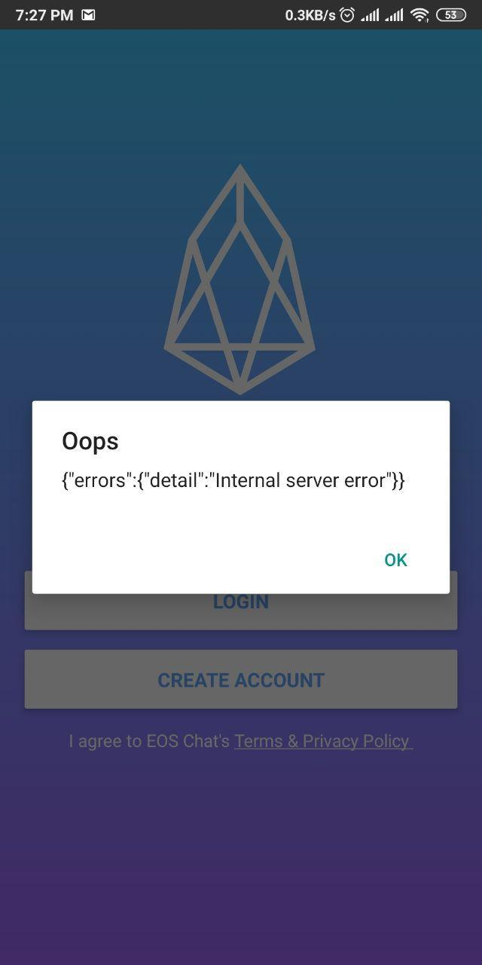
Рис. 1.1. Скріншот критичної помилки
Як бачимо, застосунок теж використовує центральні сервери компанії. Проте завантажень в одному тільки Play Market та загальні відгуки свідчать про достатню популярність застосунку, а сайт компанії засвідчує про близький вихід із бета-версії. Одним із важливих моментів також є те, що реєстрація платна (приблизно 30 гривень на момент написання). Сплата коштів реалізована до закінчення реєстрації. Можливість сплатити за реєстрацію, що завершується помилкою - достатньо серйозна проблеми, як для бета-версії продукту.
Що стосується завленої децентралізації та криптографічного захисту - проект виклав технічні деталі на платформі Medium. В якості ідентифікаторів користувачів використовується публічний ключ аккаунта в EOS блокчуйні. Заявлена гібридна передача повідомлень з використанням e2ee:
- Якщо обидва користувача онлайн під час спілкування, повідомлення відправляються за peer to peer (p2p) схемою, тобто без посередників, лише між зацікавленими сторонами
- Якщо хтось із користувачів оффлайн, то повідомлення проходить e2ee шифрування, після чого буде використано сервер компанії в якості тимчасового сховища та подальшого транспортування повідомлення, коли адресат знову буде онлайн
Отже, месенджер не є повністю децентралізованим. Шифрування повідомлень виконується за допомогою секретного ключа, створеного за допомогою протоколу обміну ключами Діффі-Хеллмана. Також заявлено можливість користувачів самостійно оновлювати власні ключі. Заявлено, що у найближчий час буде опубліковано результат аудиту безпеки застосунку третьою стороною.
Останній з месенджерів - Sylo. Цей продукт позиціонує себе, як децентралізований месенджер, поєднаний із криптовалютним гаманцем. Вихідний код продукти є закритим. Компанія опублікувала документ, що описує технічні особливості реалізації. Для передачі повідомлення застосунок використовує libp2p, повідомлення зберігається лише на пристроях користувачів без можливості відновлення історії переписки [1]. Продукт сильно спеціалізується у роботу із криптовалютами та надає більший функціонал в якості гаманця для обміну, продажу чи купівлі криптовалют, ніж функції комунікації.
Розглянуті продукти продукти також мають свої сильні сторони. Зазначимо головні плюси та мінуси розглянутих застосунків:

- Dust
- Забезпечує приватність користувачів: можливість остаточного видалення повідомлень, унеможливлення скріншотів, повідомлення користувачів про спроби створення скріншотів
- Не є повністю децентралізованим
- Неможливо відтворити історію спілкування при втраті девайсу чи перевстановленні застосунку
- Обов’язкове автоматичне видалення повідомлень після 24 годин
- Збирає деякі дані про користувачів
- Закриті вихідні коди та жодної інформації про технічні деталі реалізації
- EOS Chat
- Детально описана криптографія
- Швидкість та надійність доставки повідомлень
- Не є повністю децентралізованим
- Неможливо відтворити історію спілкування при втраті девайсу чи перевстановленні застосунку
- Платна реєстрація
- Наявні критичні помилки
- Закриті вихідні коди
- Sylo
- Використовує лише p2p схему передачі повідомлень
- Надає більше функціонал гаманця, аніж месенджера
- Неможливо відтворити історію спілкування при втраті девайсу чи перевстановленні застосунку
На основі описаних вище можливостей та недоліків наявних рішень, можна виділити наступні параметри:
- Відкритий вихідний код
- Відсутність критичних помилок
- Децентралізація та робота із p2p
- Можливість відтворити історію
- Детальний опис механізмів роботи
У таблиці нижче приводиться більш узагальнені висновки щодо наявних рішень, перелік умовних позначень наступний:
“+” - виконано повністю
“-” - не виконано
“.” - виконано частково
Таблиця 1.1
 | Dust | EOS Chat | Sylo
Відкритий вихідний код | - | - | +
Відсутність критичних помилок | + | - | +
Децентралізація та робота із p2p | - | . | +
Можливість відтворити історію | - | - | -
Детальний опис механізмів роботи | - | + | -

Із зазначеного переліку плюсів та мінусів можна сформувати цілі, що стоять на шляху розробки децентралізованого месенджера:
- Повна децентралізація
- Відсутність будь-якого збору даних про користувачів
- Надання приватності: можливість видалення повідомлень та унеможливлення за бажанням сторін створення скріншотів
- Можливість відтворення переписки за бажанням користувачів після повторного встановлення застосунку чи втрати пристрою без використання централізованого сховища
- Надання за бажанням користувачів можливості використання p2p системи комунікації та обов’язкового e2ee шифрування
- Надання комунікаційного функціоналу звичайного месенджеру, окремо від додаткових функцій

1.2. Платформа для реалізації
На сьогоднішній день існує багато різноманітних операційних систем призначених для вирішення різних питань. Враховуючи тему даної роботи, зосередимо увагу на найбільш популярних користувацьких операційних системах для персональних комп’ютерів та смартфонів. Нижче наведено список таких систем (порядок слідування у списку не несе інформації щодо популярності обраних систем одна відносно іншої):
- Windows
- MacOS
- Linux – до уваги не берется певний дистрибутив, враховуючи їх кількість
- Android
- iOS
Найбільш популярні на даний момент месенджери мають клієнти для платформ з-поміж перерахованих. Проте більшість з месенджерів спочатку створювалась спочатку під одну з мобільних операційних систем з подальшим портуванням на інші системи, враховуючи популярність смартфонів та специфічний користувацький досвід, що надає месенджер саме на смартфонах. Саме тому для виконання даної роботи потрібно обрати одну певну систему з метою розробки прототипу застосунку під неї.
Враховуючи те, що набір засобів для розробки під iOS є пропрієтарним та вимагає наявності MacOS, що постачається разом із продукцією Apple, в якості платформи для розробки прототипу було обрано операційну систему Android. Також важливим фактором при виборі платформи є популярність основних мов програмування, що використовуються на даній платформі, оскільки від цього залежить розвиненість її інфраструктуру (кількість та якість інструментів розробки, бібліотек, активність спільноти), що впливає на швидкість розробки рішення. Платформа Android використовує в якості основних мов програмування Java/Kotlin, що мають достатньо велику спільноту, що за час свого існування розробила багато інструментів із відкритим вихідним кодом для вирішення широкого кола завдань, особливо відносно мережевих взаємодій.

1.3. Принципи функціонування централізованих месенджерів
Для отримання якісного результату слід точно сформулювати завдання. Для цього розберемо принципи функціонування централізованих месенджерів.

1.3.1. Обмін повідомленнями
На високому рівні обмін повідомлення між двома клієнтами зображена на рис. 1.1.
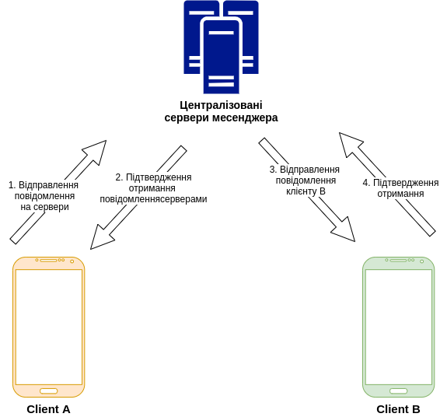

Рис. 1.1. Схема обміну повідомлень централізованих месенджерів
При цьому сервер бере на себе збереження повідомлень та їх видачу на запит. При цьому сервер не тільки зберігає контент повідомлень, але слідкує за станом клієнтів. Так, клієнт, що знаходиться оффлайн, при відновленні з’єднання із сервером отримує сповіщення лише про нові повідомлення, що надійшли під час відсутності з’єднання, а не про всі відомі повідомлення клієнту.
Слід зауважити, що серверам не відома адреса клієнту до того моменту, поки клієнт не відкриє з’єднання із сервером. Тоді як для клієнта знання адреси сервера є невід’ємною частиною комінікації, оскільки подібна архітектура не підтримує прямо маршрутизацію між клієнтами. Завдання маршрутизації бере на себе сервер.

1.3.2. Шифрування повідомлень
Будь-які популярні на момент написання даної роботи месенджери надають шифрування повідомлень при їх відправленні від клієнту до серверів та у зворотному напрямках. При цьому ключі шифрування надаються серверами тож є відомі компанії-розробнику.
Також деякі месенджери надають можливість використовувати наскрізне шифрування (e2ee – End to End Encryption). У цьому випадку ключами шифрування володіють лише відправник та адресат повідомлень. При цьому постає задача обміну ключами, для вирішення якої використовують один з наступних підходів[2]:
- Завчасно відомий обом учасникам секрет (pre-shared secret)
- Генерація одноразових ключів із завчасно відомого учасникам секрету
- Також можливе використання алгоритму обміну Діффі-Хеллмана
Telegram у цьому питання йде ще на один крок далі – повідомлення зберігаються лише на пристроях відправника та адресата, сервери використовуються як тимчасові скриньки для збереження шифрованих повідомлень, що будуть надіслані адресату, коли він встановить зв’язок із серверами.

1.3.3. Аутентифікація та авторизація користувачів
Перш ніж розглянути загальний механізм аутентифікації та авторизації слід дати визначення даних термінів[3]:
- Під аутентифікацією надалі мова буде йти про процес визначення особистості
- Під авторизацією будемо мати на увазі процес визначення та надання певних прав доступу особистості
Тож для аутентифікації користувачу потрібно надати системі певний унікальний ідентифікатор та секрет, пов’язаний із ним. Так, найбільшу популярність на даний момент здобули пари логін-пароль, підкріплені двофакторною аутентифікацією (тип аутентифікації, що вимагає від користувача не тільки знання певного секрету, проте й володіння певною властивістю, наприклад). Існує багато різних додаткових факторів аутентифікації, наприклад: одноразовий СМС-код, що надсилається на закріплений за акаунтом номер, відбитки пальців, сканування сітківки ока чи обличчя, аналіз клавіатурного почерку, тощо. Проте найбільшу популярність здобули одноразові СМС-коди, що використовуються великою кількістю веб-ресурсів у широкому розумінні цього терміну.
Telegram, Viber, WhatsApp та інші месенджери проводять аутентифікацію на основі телефонного номеру та одноразового СМС-коду, що надсилається на вказаний номер. Тобто базова аутентифікація є однофакторною. Telegram дозволяє налаштувати додатковий фактор шляхом встановлення буквенно-цифрового паролю. При успішній аутентифікації, авторизація являє собою отримання доступу до переписок користувача із можливістю спілкуватися з іншими користувачами від його імені.
Таким чином, завдання аутентифікації та авторизації також беруть на себе централізовані сервери.

1.3. Постановка завдання
Розглянувши основні принципи функціонування централізованих систем месенджерів, можна сформулювати завдання, що постають при розробці децентралізованого месенджеру. Їх у логічному порядку відносно наступного користувацькому сценарії:
- Аутентифікація користувача
- Користувач відправляє повідомлення іншому користувачеві
- Відновлення даних при повторному встановленні застосунку
Першим постає питання аутентифікації та авторизації за відсутності центральної довіреної сутності, що може виконувати валідацію наданих даних та слідкувати за контролем доступу. Отже постає потреба у альтернативному механізмі для проведення цих операцій.
Другий пункт сценарія підіймаю одразу декілька важливих моментів:
- Питання маршрутизації: оскільки центрального сервера, який буду відповідати на запити, не буде, повідомлення потрібно надсилати одразу до адресату, адресу якого ми не знаємо, також вважаємо її динамічною, враховуючи особливості смартфонів
- Питання тимчасової поштової скриньки (inbox): так як адресат не завжди знаходиться у мережі, а також враховуючи, що мобільні пристрої більшість часу можуть перебувати офлайн чи у зонах поганого з’єднання, постає необхідність альтернативної реалізації інбоксу
- Питання шифрування повідомлень: у сценарії децентралізованої мережі не буде провайдера ключів шифрування, оскільки комунікація має відбуватись напряму між відправником і адресатом, тож з’являється необхідність у наскрізному шифрованні та певному механізмі обміну чи створення спільного секрету
Останній пункт сценарію потребує альтернативного способу збереження даних для децентралізованої мережі. При тому такий спосіб має гарантувати безпеку даних, оскільки концепція довіреної третьої сторони (яку раніше втілювали сервери компанії-розробника месенджера) більше не існує. Тож це питання тісно пов’язане із питання шифрування інформації користувачів.
Також слід зауважити, що аналогічні обмеження довіри та гарантії безпеки існують и потрібні надаватися и тимчасовим інбоксом, тож саме питання інбоксу пов’язане із шифруванням та збереженням даних.

Висновки до розділу 1
Децентралізовані мережі набувають популярності не тільки у межах криптовалют, але і для побудови застосунків, що використовуються у повсякденному житті. Під час роботи над першим розділом було проведено пошук застосунків, що мають заявлений функціонал зв’язку на основі децентралізованих мереж. Було відібрано три таких застосунки: Dust, EOS Chat, Sylo. Проведено збір більш детальної інформації щодо особливостей їх функціонування. Практичним шляхом перевірено наявний функцонал та вивчено їх документацію. На основі зібраних даних було сформульовано їх сильні та слабкі сторони, на основі яких було сформульовано вимоги до розробюваного прототипу.
Було розглянуто оснвний функціонал месенджерів та технічні тішення, що використовуються у централізованих аналогах для реалізації цього функціоналу. На основі цієї інформації було сформовано набір технічних завдань, вирішення яких потребує побудова децентралізованого месенджера. Сформовано наступні технічні задачі:
- Пошук альтернатив авторизації та аутентифікації
- Пошук альтернатив маршрутизації
- Пошук альтернатив збереження інформації у відсутності користувача

РОЗДІЛ 2

ПРОЕКТУВАННЯ ДЕЦЕНТРАЛІЗОВАНОГО МЕСЕНДЖЕРА

2.1. Альтернатива аутентифікації та авторизації
Гарний приклад рішення цього питання надають криптовалютні гаманці. Більшість застосунків для роботи з криптовалютами для “реєстрації” (враховуючи децентралізовану природу мережі, мова йде про генерацію криптографічних ключів) нового користувача утворюють так звану мнемонічну фразу – випадкова послідовність слів певної довжини (12, 15, 24 слова, наприклад), що являє собою унікальний секрет. За допомогою криптографічних перетворень такі застосунки здатні отримати пару мастер-ключів, за допомогою яких можно створити безліч інших пар ключів, які являють собою і адресу для роботи із криптовалютами (хеш публічного ключа), і механізм для контролю криптовалютных ресурсів на даній адреси (приватний ключ). Розглянемо детальніше цей механізм.

2.1.1. BIP39
Наведений вище приклад є імплементацією BIP 39 [4](Bitcoin Improvement Proposals, пропозиції щодо покращення Bitcoin), що є стандартом генерації мнемонічного речення – групи простих у запамятовуванні слів на основі яких виконується побудова детермінованого ієрархічного гаманця. Дамо визначення такого гаманця: ієрархічний детермінований гаманець (Hierarchical Deterministic Wallet, надалі HD Wallet або ж просто гаманець) [5]- це гаманець, що може бути, що може бути розділено (shared – термін надано мовою оригіналу для збереження контексту) між різними системами, кожна з яких може мати або не мати можливість витрачати кошти гаманця. Під витратою коштів в нашому випадку важливо розуміти наступне: кожна із таких систем може мати доступ або до приватного і публічного ключів гаманця або ж тільки до публічного ключа, оскільки витрачати кошти гаманця можливо лише у випадку знання приватного ключа з пари ключів.
Стандарт описує процес генерації мнемонічного речення та його конвертації у бінарний сід (seed) з якого виконується побудова гаманця. Таким чином користувач має запам’ятати випадкову послідовність слів замість шістнадцяткового чи бінарного представлення сіду, що є значно простішим та зручним для користувача.
Розглянемо більш детально процес генерації мнемоніки. Сід гаманця отримується із початкової ентропії, мнемонічне речення має кодувати цю ентропію, поділяючи її на блоки довжиною по 32 біти. Чим довша ентропія, тим краще захищений гаманець, проти довжина мнемонічного речення збільшується разом із довжиною ентропії. Процес генерації мнемоніки:
- Генерується початкова ентропія E довжиною ENT бітів, де ENT$∈\left[128,256\right]$
- Утворюється контрольна сума checksum шляхом взяття перших ENT/32 бітів від sha256 хешу ентропії
- Отримана контрольная сумма конкатенується до початкової ентропії у вигляді E|checksum = E1
- Послідовність біт E1 розбивається на групи по 11 біт кожна, кожні такі 11 біт представляють собою число від 0 до 2047 та служать індексами до списку слів
До списку слів висуваються наступні вимоги:
- Розумна вибірка слів (smart selection of words): список слів створюється таким чином, щоб було достатньо перших чотирьох літер для однозначної ідентифікації одного слова
- Схожі слова не використовуються: такі пари слів, як build-built, woman-women, quick-quickly ускладнюють запам’ятовування мнемонічного речення
- Список слів подається у відсортованому вигляді: це покращує ефективність пошуку кодових слів (наприклад завдяки використанню двоїчного пошуку замість лінійного) та дозволяє використання префіксних дерев
Процес зворотної конвертації (отримання ентропії із мнемоніки) виглядає наступним чином:
- У випадку, коли користувач хоче захистити свою мнемоніку паролем, використовується надана ним буквено-числова послідовність, в іншому випадку використовується порожня рядок, цей пароль позначимо як passwd
- Використовується криптографічна функція PBKDF2, в якості пароля передається мнемонічна послідовність, а в якості солі береться конкатенація рядків “mnemonic” + passwd
- Кількість ітерацій встановлюються на 2048, в якості псевдовипадкової функції використовується HMAC-SHA512
- Довжина отриманого ключа становить 512 бит (= 64 байт)
Утворення мнемонічного речення є цілком відокремленим від генерації сіду процесом, результатом чого є досить проста програмна реалізація.
Таким чином секрет являє собою також унікальний ідентифікатор користувача. Можлива схема авторизації, що базується на описаних вище принципах роботи, може бути представлена у простій формі: користувач або знає секрет и здатний на його основі створити ключі для дешифрації власних даних, або ж ні. Таким чином, мнемонічні речення на основі BIP 32 можна використовувати, як механізм аутентифікації та авторизації у децентралізованих мережах.

2.2. Альтернатива маршрутизації

2.2.1. Ethereum Whisper
Ethereum Whisper (шепіт, надалі просто whisper) – система обміну повідомленнями, побудована на основі ідентичності (identity-based). Whisper надає стислий прикладний програмний інтерфейс на низькому рівні, вільний від низькорівневих залежностей апаратних рішень, властивостей чи характеристик. Пір-ту-пір комунікація між вузлами у мережі Whisper використовує DEVp2p Wire Protocol.
Особливість Whisper полягає у тому, що він не здатен підтримувати постійний зв’язок (як це робить TCP, наприклад). Також його використання з метою передачі даних між двома конкретними точками мережі не представляється можливим. Головна мета протоколу – ефективне розповсюдження повідомлень через широкого мовлення (broadcast), а також втілення асинхронної комунікації. Протокол розроблено для використання в якості основи для створення розподілених застосунків. Протокол робить акцент на стійкості та приватності при значних витратах. Протокол має надавати можливість для конфігурування користувачами частки витоку інформації для збереження балансу між безпекою та швидкодією.
Всі повідомлення мережі Whisper повинні надходити на кожен вузел мережі Whisper. З метою унеможливлення DdoS-атаки (Distributed Denial of Service, розподіленої атаки відмови обслуговування) використовується алгоритм proof-of-work (PoW, доказ виконаної роботи): повідомлення буде оброблено вузлом та передане далі лише у тому випадку, якщо значення PoW перевищує певне мінімальне значення, в іншому випадку повідомлення буде відкинуто.
У шостій версії протоколу повідомлення проходять шифрування та відправляються на основі набору мережевих та криптографічних протоколів DEVp2p, який, в свою чергу, виконує повторне шифрування інформації. Таким чином, повідомлення Whisper зашифровані як на рівні Whisper, так і на рівні DEVp2p. Кожне обов’язково проходить шифрування на рівні Whisper, шифрування може бути як симетричне, так і асиметричне. Дешифрування на цьому рівні може бути виконано будь-ким, хто володіє відповідними ключами шифрування.
У попередніх версіях дозволявся обмін відкритими повідомленнями, проте із виникненнями необхідності обміну “темами”, вузли отримали додаткові канали комунікації, через які можуть обмінюватися ключами шифрування. Кожен вузел може володіти кількома симетричними та асиметричними ключами шифрування. При отриманні посилки, вузли Whisper мають спробувати розшифрувати повідомлення і, у випадку вдалого розшифрування, передати повідомлення зацікавленим застосункам. Проте у будь-якому випадку вузол має передати повідомлення всім своїм пірам.
Для асиметричного шифрування використовується ECIES (Elliptic Curve Integrated Encryption Scheme) з публічними ключами на еліптичній кривій SECP-256k1. Для симетричного шифрування використовується AES GCM (Advanced Encryption Standard у режимі Galois Counter Mode), в якості криптографічного нонсу використовується випадкова послідовність довжини 96-бітів. Використання нонсу зумовлене необхідністю захисту від атаки повторення. Враховуючи це, лише 2^48 повідомлень можуть бути безпечно зашифровані за допомогою одного симетричного ключа, що можливе лише у випадку високонавантаженої та ефективної приватної мережі. Через що існує рекомендації для будь-яких застосунків, які використовують Whisper, використовувати одноразові ключи сеансу.
Враховуючи обчислювальну складність криптографічних операцій, дешифрувати кожне повідомлення, що проходить крізь вузол, не є найкращим рішенням. Для можливості фільтрування, у протоколі Whisper було запроваджено “теми”. “Теми” дає імовірну підказку щодо ключа шифрування. Один топік відповідає одному ключу (симетричному чи асиметричному). Таким чином, при отримання повідомлення, вузол перевіряє, чи знайома йому тема повідомлення. При знаходженні співпадінь, вузол намагається розшифрувати повідомлення відповідним ключем. У випадку невдалого дешифрування, вузол робить висновок про колізію тем – тобто повідомлення з відомою темою було зашифровано іншим ключем – і транслює повідомлення далі.
Протокол Ethereum Whisper є частиною набору пір-ту-пір протоколів мережі Ethereum, проте він не є частиною блокчейну.
Найбільш доцільні цілі використання протоколу згідно його властивостей наступні [6]:
- Децентралізовані застосунки, які мають потребу опублікувати невелику кількість інформації між своїми клієнтами та мають вимогу, щоб такий запис існував певний час у мережі: застосунки для обміну криптовалютами, де існує необхідність зробити повідомлення широкого віщання про обмін певних криптовалют за певним курсом
- Децентралізовані застосунки, клієнти яких потребують залишати один одному певні сигнали асинхронно
- Децентралізовані застосунки, що мають надавати високий захист від відслідковування трафіку при спілкування двох клієнтів, що знають один про одного не більше, аніж хеш: наприклад це може бути додаток для обміну умовними знаками для встановлення попереднього зв’язку та координацій наступних дій між агенствами новин та інформаторами, що бажають залишитися анонімними.
Загальні технічні особливості протоколу:
- Низькорівневий прикладний програмний інтерфейс, придатний для роботи децентралізованих застосунків (застосунок має власноруч обробляти всі деталі роботи протоколу, користувач навіть не повинен знати про деталі реалізації через достатню складність)
- Низька пропускна здатність: протокол не придатний для великих об’ємів даних
- Відсутність гарантій затримки у часі: враховуючи цілі протоколу, його проектування не придатне для комунікації в реальному часі
- Теоретично надає ефективний захист від відстежування пакетів
- Максимальний об’єм повідомлення 64K bytes, середній об’єм повідомлення 256 байт
Також слід враховувати, що протокол існує у альфа-версії протягом певного часу і його підтримка додана не у всіх клієнтах Ethereum-мережі та не всі з них працюють у режимі ретрансляції повідомлень (режим вимкнено за замовчуванням). Це, а також неможливість роботи у реальному часі та відносно сильні обмеження щодо розміру повідомлення роблять Ethereum Whisper непридатним для побудови надійного децентралізованого месенджеру на даний момент. мчи ого можливо розглядати, як канал технічного зв’язку, який допускає певну ступінь асинхронності и затримки, що вона приносить.

2.2.2. Libp2p
Libp2p – це модульна система протоколів, специфікацій та бібліотек, яка слугує базою для побудови мережевих комунікацій у пір-ту-пір застосунках. Дана бібліотека надає модулярний та відносно простий для збірки та композиції мережевий стек для пір-ту-пір взаємодії у застосунках. Розробка Libp2p розпочалася, як частина роботи над проектом IPFS (InterPlanetary File System), та пізніше було виокремлена в самостійний проект. На даний момент це повністю самостійне рішення, що не залежить від IPFS.
Основа libp2p представляє собою транспортний рівень, що відповідає за передачу та приймання даних між пірами. Враховуючи велику кількість існуючих сьогодні способів передати дані та кількість протоколів у розробці, бібліотека надає простий інтерфейс, який може бути розширено для підтримки майбутніх протоколів, що дозволяє застосункам на libp2p працювати в різних програмних та мережевих середовищах. Також бібліотека вирішує питання ідентичності “співрозмовника” – враховуючи велику кількість пристроїв, що мають доступ до мережі, встановлення “особистості” пристрою, з котрим ведеться комунікація, є важливим елементом забезпечення безпеки зв’язку. Libp2p використовує криптографію із публічним ключем в якості базового механізму ідентифікації піру. Це дозволяє досягти двох споєднаних цілей:
- Це надає кожному піру глобально унікальне ім’я у формі PeerId,
- Та надає можливість на основі PeerId отримати для цього піра його публічний ключ
Бібліотека надає підтримку для створення шифрованих каналів зв’язку та надає можливість підтвердити ідентичність піра та перевірити цілісність повідомлень. Також бібліотека надає рішення по пошуку пірів на основі їх ідентифікаторів, це відбувається наступним чином:
- Відправник запитує відомі йому піри про пір-адресат
- Якщо запитаний пір знає про адресата, то він надасть його адресу
- Або відішле запит відправника своїм знайомим пірам
Під час таких рекурсивних запитів відправник не тільки підвищує шанс знаходження адресата, проте й будує більш повну картину мережі, що дозволяє відправнику у майбутньому відповідати на аналогічні запити, отримані від інших учасників мережі.
Такий механізм називається маршрутизацією пірів, його стабільна реалізація використовує розподілені хеш-таблиці (Distributed Hash Tables, DHT) та алгоритм маршрутизації Kademlia.
Також бібліотека надає можливість проводити комунікації задля отримання певного контенту, при чому сам контент надає адресацію (адресація на основі контенту, використовується хеш для отримання контенту). В цьому випадку для користувача бібліотеки не важливо, хто надає запитані дані, оскільки їх цілісність може бути перевірена. Це називається контентна адресація, її основна реалізація базується на алгоритмі маршрутизації Kademlia та розподілених хеш-таблицях.
Враховуючи, що основною метою p2p комунікацій є відправка повідомлень іншим пірам, то механізм публікації-підписки (publish-subscribe, надалі pubsub) є досить ефективним підходом досягнення. Бібліотека надає pubsub інтерфейс для відправки повідомлень всім зацікавленим пірам (тобто пірам, що підписались на певну “тему”). На момент написання цієї роботи існує дві реалізації цього інтерфейсу:
- Floodsub – надає простий та неефективний механізм “network flooding”
- Gossipsub – розширюваний протокол пліток
На даний момент, реалізація бібліотеки наявна для наступних мов програмування:
- JavaScript
- Golang
- Rust
Також силами спільноти проводилася робота для створенням реалізації на С#, Kotlin для всіх JVM-сумісних мов програмування, та Python. Однак згідно дорожньої карти проекту libp2p для JVM бракує багатьох важливих функцій бібліотеки (маршрутизація пірів, пошук пірів, робота з TCP, тощо) [7]
Libp2p може слугувати гарною базою для p2p взаємодії клієнтів месенджеру. Проте її використання ускладнене, враховуючи відсутністю JVM-сумісної реалізації, що потребує створення порту або пошуку способу взаємодії на рівні різних мов, що буде задовольняти цільову платформу.

2.3. Альтернатива поштових скриньок та централізованих систем відновлення
Для створення децентралізованого месенджера потрібно мати можливість зберігати повідомлення протягом для адресатів, що знаходяться офлайн у момент відправки повідомлення. Також актуальне питання збереження та відновлення історії переписки та списку чатів користувача. Тоді як Telegram та інші популярні месенджери використовують для цих цілей власні сервери, в рамках поставленої задачі постає необхідність подбати про децентралізоване сховище.
Рішення для децентралізованого зберігання даних надає IPFS (Interplanetary File System).

2.3.1. IPFS
IPFS являэ собою p2p розподілену файлову систему, мета якої об’єднати всі обчислювальні пристрої мережі єдиною файловою системою. IPFS надає сховище блоків високого навантаження з контентую адресацією гіперпосилань. На високому рівні механізм роботи IPFS виглядає наступним чином:
- Файл у IPFS та всі його блоки отримують унікальний “відбиток” – їх криптографічний хеш
- IPFS усуває дублікати файлу у мережі
- Кожен вузол IPFS зберігає лише ті дані, в яких він зацікавлений, а також мета-інформацію для спрощення індексації IPFS-мережі (процес визначення який вузол зберігає яку інформацію)
- При запиті файла для перегляду або завантаження користувач запитує мережу про вузли, що зберігають файл із запитаним значенням хеш
- Також IPFS надає можливість користувачам виконувати пошук файлів спираючись на звичайні зручні для людей імена файлів, що є можливим завдяки розподіленому сервісу імен IPNS (Interplanetary Name Service)
Це формує узагальнений напрямлений ациклічний Merkle-граф (Merkle Directed Acyclic Graph, надалі DAG або Merkle Dag). Така структура дає можливість побудови файлових систем із властивостями систем контроля версій, блокчейнів, а також робить можливим створення Перманентної Мережі [8]. IPFS поєднує розподілені хеш-таблиці та стимульований обмін блоками даних. У IPFS відсутня єдина точка відмови в обслуговуванні, а вузли не мають необхідності довіряти один одному.
IPFS поєднує у собі випробовані практично елементи для p2p взаємодії:
- Розподілені хеш-таблиці (DHT), що знайшли широке розповсюдження у таких p2p системах, як BitTorrent , який зберігає MainlineDHT, яка відслідковує набір пірів торрент-мережі
- Kademlia DHT, що надає ефективний пошук у великій мережі (наприклад 20 скачків у мережі на 10, 000, 000 вузлів), низькі накладні витрати на координацію (оптимізація кількості координаційних повідомлень, що відправляються між вузлами), стійкість до різних атак шляхом вибору вузлів мережі із найбільшим часом життя, широка популярність та використання в таких сервісах, як BitTorrent, що формує мережу понад 20, 000, 000 вузлів
- Coral DSHT, яка розширює Kadenlia у таких напрямках, як:
  - Kademlia зберігає значення у вузлах з “найближчими” ідентифікаторами (використовує XOR-відстань), що не бере до увгау місце розташування даних застосунку, ігнорує “далекі” вузли, що можуть мати необхідну інформацію і змушує “ближчі” до зберігання інформації, не враховуючи потрібна вона мчи ні; це призводить до значних витрат дискового простору та пропускної здатності мережі, тоді як Coral зберігає адреси вузлів, які можуть надати дані
  - Coral послаблює вимоги DHT API, замінюючи get_value(key) на get_any_values(key), що не впливає на ефективність мережі (оскільки користувачу потрібен будь-який один робочий вузол з даними, а не весь список), але при цьому значно знижує навантаження на всі ноди з даною інформацією, коли певне значення key набирає популярності
  - Також Coral вводить концепцію регіонів для вузлів, що дає можливість запитувати вузли свого регіону до того, як почати запит до віддалених вузлів

- S/Kademlia DHT, що розширює Kademlia з метою захисту від атак наступним чином
  - Надає схеми для безпечної генерації ідентифікатора вузла та унеможливлює Sybil-атаку
  - Виконує пошук по несумісним шляхам, щоб гарантувати, що чесні вузли можуть встановити з’єднання один з одним навіть при великій кількості ворожих вузлів (гарантована вірогідність до 0.85 навіть при умові, що половина вузлів ворожа)
- IPFS частково інкорпорує властивості системи BitTorrent, яка спеціалізується на поширенні файлів через координацію недовірених вузлів (роїв, надалі swarms); основні властивості BitTorrent, що втілює IPFS:
  - Стратегія, що винагороджує кооперуючі ноди та вводить покарання для вузлів, що лише використовують чужі ресурсі
  - Вузли відслідковують доступність частин файлу та ставлять в пріоритет відправлення найбільш рідкісних частин
- Система контролю версій Git:
  - Незмінювані об’єкти представляють собою файли (blob), каталоги (tree) та зміни (commit)
  - Об’єкти мають контентну адресацію за допомогою криптографічних хешів
  - Посилання на інші об’єкти вбудовуються, формуючи Merkle DAG
  - Більшість метаданих, що стосуються контролю версій (гілки, теги, тощо) представлені вказівниками, тож їх створення та оновлення не вимагає великих витрат
  - Зміна версії тільки оновлює посилання чи додає об’єкти
Отже, IPFS для досягнення поставленої перед бібліотекою мети використовує властивості та особливості роботи програмних рішень, чия надійність не тільки доведена теоретично, але й перевірена практично.
IPFS на даний момент використовується для таких задач, як [9]:
- Дублювання сторінок Вікіпедії задля надання доступу до неї у регіонах світу, де доступ унеможливлено через адміністративні рішення
- В якості файлового сховища у проекті Filecoin, розробка якого ведеться командую IPFS з метою стимулювання користувачів надавати вільний дисковий простір у користування мережі IPFS
- Cloudflare надає можливість користувачам мати доступ до IPFS без необхідності розгортання локального вузла; доступ виконується через розподілений веб-шлюз, що також пришвидшує доступ та підвищує безпеку
- Самосуверенна система (Self-Sovereign System) від Microsoft – Microsoft ION – побудована на блокчейні Bitcoin та IPFS
- Android-версія браузера Opera надає підтримку ipfs:// посилань
Таким чином, IPFS здатна надати сервіс для побудови децентралізованих аналогів поштових скриньок та сервісів відновлення. Слід взяти до уваги мови, для яких реалізовано проект:
- Golang
- JavaScript
Як і у випадку з libp2p (яка була частиною проекту IPFS), жодна з цих мов не є сумісною із JVM. Отже, питання щодо способу композиції розглянутих рішень залишається відкритим.

2.4. Компонування JVM-несумісних технологій та платформи Android
Оскільки одним з найпростіших способів розробки для обраної платформи є використання Java/Kotlin для роботи із Android SDK, можливі наступні варіанти:
Розглянути можливість використання React Native замість Android SDK, враховуючи наявність реалізацій розглянутих технологій для мови програмування JavaScript
Розглянути можливість портування однієї з наявних реалізацій на Android: мова Golang підтримує можливість компіляції у shared object (*.so) [10], які в подальшому можливо використовувати у Java/Kotlin за допомогою Java Native Interface
Провести пошук аналогічних проектів із готовими наробками

2.4.1. Можливість використання React Native
React Native являє собою інструмент для кросс-платформенної розробки застосунків для iOS та Android, що використовує мову програмування JavaScript та HTML і CSS для створення розмітки екранів. Проте, враховуючи особливість процесів рендерінгу у таких застосунках, вони показують низьку швидкодію та повільну поведінку на складних екранах [11]. Враховуючи потенційне навантаження на екранах месенджера (пагінація та необхідність відображення потенційно необмеженої кількості елементів на екрані), React Native не дасть аналогічного рівня якості, наявного у застосунках Telegram , WhatsApp та інших. Також слід зауважити, що застосунки, написані з використанням React Native, займають більше місця на пристрої, що також додасть до негативного користувацького досвіду та потенційно може знизити вірогідність встановлення застосунку.

2.4.2. Можливість портування наявних рішень
Оскільки Golang підтримує компіляцію у shared object, це потенційно робить можливим його використання на платформі Android через JVM. Проте подібний порт вимагає достатньо якісного рівня володіння інструментами екосистеми мови Golang, через що подібний процес потребує значно більше часу. Враховуючи можливість подібного сценарію, не слід його відкидати.

2.4.3. Пошук аналогічних рішень
Під час збору та вивчення матеріалів щодо особливостей функціонування описаних вище технологій, було знайдено проект, що поєднує в собі майже всі з описаних рішень – Textile.io. Він об’єднує у собі:
використання BIP 32 мнемонічних речень для аутентифікації,
IPFS для зберігання та обміну даними
Libp2p для p2p комунікації
Окрім того, проект реалізовано мовою Golang, також для нього існують нативні зв’язки під iOS та Android, виконані за схожим до описаного вище механізмом – використання JNI для підключенні .so бібліотеки із скомпільованим під певну версію архітектури golang-кодом.

2.5. Textile.io
Textile – це набір інструментів і trustless-інфраструктура для побудови застосунків з високими вимогами до приватності та стійкості до цензурування. Textile представляє собою підмережу IPFS, яка при збереженні повної сумісності із p2p мережею IPFS надає у підмережі власних вузлів додатковий прошарок абстракції із користувачами, додатками та сервісами.
Бібліотека надає потужні криптографічні налаштування за замовчуванням а також одноразові сервіси на кшталт “кафе” (надалі просто кафе).
Вузли Textile використовують p2p обмін повідомленнями для координування розподілених наборів даних (історії повідомлень, альбоми та інше). У випадку централізованих постачальників хмарних сервісів (на кшталт iCloud чи Google Drive) користувач очікує автоматичну синхронізацію своїх даних на всіх наявних пристроях. Також при наданні доступу до файлу, каталогу чи альбому, користувач очікує, що всі внесені зміни будуть відображені у інших користувачів із доступом (тобто синхронізація і з їх пристроями). Також при використанні подібних хмарних сервісів користувач має довіряти провайдеру послуг, оскільки від дій провайдера залежить доступність та приватність даних.
В Textile такі набори користувацьких даних називають потоками (Threads, надалі тред або поток). В основі кожного потоку знаходиться секрет, таким чином доступ до потоку мають лише ті вузли, яким відомий цей секрет. Під доступом слід розуміти можливість дешифрувати дані та/або переходити за посиланнями. В основі механізму роботи потоків лежить IPFS, тоже, згідно наведених вище особливостей роботи IPFS, дані в потоках Textile представлені у вигляді хеш-ланцюга повідомлень про оновлення стану. Інакше кажучи, блоків. Тобто поток може описувати та зберігати будь-який тип даних. Таким чином, як і IPFS, здатен зберігати будь-що: фотографії, документи та цілі веб-сторінки.
Також розробники застосунків мають можливість описувати власні структури потоків.

2.5.1. Схеми
Будь-які дані, що додаються до потоку, зберігаються та оброблюються у вигляді файлів. У більшості випадків для опису типу даних у потоках використовується схема, щоб дозволяє іншим застосункам співпрацювати іх цими даними. На даний момент підтримуються наступні формати даних:
- Необроблені блоби даних
- Зображення
- EXIF-дані
- JSON-документи
Схеми використовуються для створення та валідації даних потока, описують їх структуру та ціль. Таким чином застосунок для роботи із фотографіями може описати потік, орієнтований на зберігання фотографій, а застосунок для обробки фінансових даних може описати приватний потік із структурою, специфічною для фінансових звітів.
Глобально, схеми виконують наступні завдання [12]:
- Надають інструкції щодо обробки даних: так, одна з стандартних схем media створює 3 копії фотографії різних розмірів та відкидає вхідну копію
- Описує, чи будуть зберігатися дані на вузлах аккаунта-постачальника даних
- Виконує валідацію файлів потоку, що завантажуються іншими учасниками, згідно двох попередніх пунктів

2.5.2. Акаунти та вузли
Textile виділяє концепції акаунту та вузлу [13]. Так, користувач може мати один або декілька акаунтів, що мають доступ до різних наборів даних та існують незалежно один від одного. Вузли у цьому випадку – це пристрої, що мають доступ до акаунту. Тож під “вузли акаунту” слід розуміти список приладів, що мають доступ до одного акаунту. Схожий принцип лежить в основі акаунтів Telegram – один акаунт може використовуватися на декількох пристроях: персональному комп’ютері, смартфоні та планшеті.
Для створення акаунтів Textile використовує ієрархічні детерміновані гаманці. Таким чином, кожен акаунт представлено у вигляді пари ключів, отриманої із сіду гаманця. Схема гаманця Textile зображена на рис.2.1.

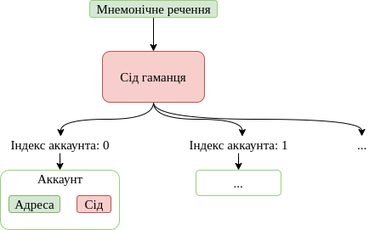
Рис. 2.1. Схема гаманця Textile
Таким чином, користувач отримує мнемонічне речення, побудоване за BIP 39, на основі якого може створювати різні акаунти. Маючи лише одну фразу, користувач може створити велику кількість акаунтів, зв’язок між якими неможливо відстежити. Так як акаунти представлені парами ключів, то для створення різних акаунтів використовуються різні індекси утворення ключів (параметр “Індекс аккаунта” на рисунку). Зв'язок між ключами аккаунта та параметрами “Адреса” та “Сід” наступний:
- Адреса - це публічний ключ аккаунта, а також його унікальний ідентифікатор
- Сід - приватний ключ аккаунта
За замовчуванням, при створенні нового гаманця даних для користувача створюється акаунт з індексом 0.

2.5.3. Мережева одиниця Textile - Cafe
Textile описує також ще один тип вузлів – cafe (надалі просто кафе). Це анонімні сутності, що надають певні сервіси користувачам та застосункам, при цьому вони не потребують довіри. Коли акаунт реєструється на кафе, кафе надає йому наступні сервіси:
- Всі дані користувача (зашифровані за замовчування) автоматично копіюються на кафе із подальшим оновленням копії при оновленні локальної копії даних
- Кожен новий вузол акаунту автоматично синхронізується із копією тредів, що наявні на кафе
- Надає поштову скриньку, яка буде отримувати всі повідомлення про оновлення потоків, що надходять від інших вузлів, та передавати на вузол користувача, коли той з’явиться у мережі та запитає про оновлення
- Список контактів кафе (тобто список всіх підписаних на нього користувачів) індексується, що підвищує надійність та швидкість пошуку акаунта у мережі
На відміну від вузлів звичайних користувацьких акаунтів, кафе повинно завжди перебувати онлайн для правильного функціонування. Вузол користувача може бути зареєстровано на декількох кафе одночасно, що підвищує стабільність роботи у мережі та швидкість обміну повідомленнями.
Подібна технологія може стати базою для реалізації системи відновлення історії листувань в месенджері. Враховуючи, що дані в потоках зашифровані за замовчуванням, дешифрувати їх можуть лише учасники потоків, це гарантує безпечне зберігання даних як у поштових скриньках кафе, так даних для відновлення потоків вузлами. Проте питання хостингу кафе залишається відкритим.
Оскільки рішення поштових скриньок та точок зберігання даних для відновлення потребує кафе, пропонується наступний варіант:
- На початку життєвого циклу застосунку кафе будуть утримуватися за кошти компанії-розробника
- Із набором популярності слід подбати про заохочення хостингу інших кафе користувачами, що підвищить надійність роботи мережі, а також подбати про гнучку систему пошуку таких кафе чи наявність довіреної централізованої системи, яка буде постачати список таких кафе та проводити реєстрацію нових кафе

2.5.4. Стан проекту та підтримка
На даний момент, команда Textile.io веде активну розробку нової версії бібліотеки, що має більш гнучку та звичну користувачам UNIX-систем систему контролю доступом на базі ACL (Access Control Lists - листи контролю доступа). Також було внесені зміни у реалізацію потоків, вони стали окремим самостійним модулем, який можливо використовувати поза межами Textile. Також, на момент написання роботи, розробники поділилися інформацією у Slack-каналі, що йде активна робота над впровадженням Filecoin до інфраструктури Textile з метою вирішення питання заохочення розгортання вузлів кафе користувачами.
Проте нова версія реалізована лише для Golang та JavaScript, тоді як перша версія має наявну реалізацію для роботи із Android SDK.

2.6. Фіналізація архітектури застосунку
На основі зібраної під час вивчення поставлених завдань інформації було вирішено використати Textile.io для вирішення наявних задач, оскільки дана технологія базується на таких технологіях, як IPFS, libp2p, стандартах BIP 32 та BIP 39, що знаходяться у використання протягом достатнього періоду часу та довели свою ефективність у вирішенні своїх завдань. Для розробки прототипу децентралізованого месенджеру планується використання першої версії Textile.io, оскільки наявна зв’язка Golang-AndroidSDK значно прискорить створення прототипу.

Висновки до розділу 2
У розділі було розглянуто основні платформи реалізації популярних месенджерів та наявні засоби розробки застосунків для платформи Android. На основі сформованих у першому розділі роботи технічних задач, що постають при розробці месенджера, було проведено пошук та аналіз технічних можливостей наступних технологій:
- IPFS, як спосіб збереження даних у децентралізованій мережі
- Libp2p в якості рішення питання маршрутизації у децентралізованій мережі
- Протоколи BIP32 та BIP39 в якості рішення авторизації та аутентифікації
- Протокол Ethereum Whisper в якості каналу обміну технічною інформацією
- Textile.io в якості надбудови, що поєднує деякі із розглянутих технологій та протоколів та надає високорівневий інтерфейс для декількох мов програмування.
Також було вивчено наявні реалізації розглянутих технологій та досліджено їх сумісність із платформою Android. Наявна реалізація libp2p, сумісна із JVM, знаходилась у стані активної розробки, останні коміти були зроблені декілька років тому. JVM-сумісна реалізація IPFS лише планується до розробки, оскільки не входить у перелік пріоритетних платформ для проекту. Whisper має суттєві технічні обмеження та досі знаходиться у стані альфа-тестування, тож підтримується лише малою частиною вузлів мережі Ethereum. Також характер даного протоколу не є придатним для його використання в якості системи обміну повідомлень.
Таким чином, було обрано Textile в якості рішення, оскільки він поєднує у собі IPFS і libp2p, надає реалізацію протоколів BIP32 та BIP39, а також має Android-сумісну реалізацію.

РОЗДІЛ 3

РОЗРОБКА ЗАСТОСУНКУ

3.1. Інтеграція Textile до проекту
Під час цього етапу було переглянуто базові рекомендації по роботі із бібліотекою та її основними можливостями. Розглянемо архітектурні особливості бібліотеки.

3.1.1. Структура бібліотеки
Під час вивчення вихідних кодів Android Textile було з’ясовано наступні деталі реалізації:
- Зв’язка для Android SDK реалізована шляхом компіляції коду на Golang у бібліотеку типу *.so (Shared Object), подальше зв’язування виконано за допомогою JNI на мові програмування Java
- Бібліотека використовує сторонню Android-бібліотеку з відкритим вихідним кодом Android Upload Service
Вихідний код Java, що надає зв’язок між основним функціоналом на Golang та Android, поділено на логічні підмодулі, що максимально відтворюють структуру інтерфейсу командного рядку Textile. На рисунку 3.1. зображено структуру команд інтерфейсу командного рядку Textile для персональних комп’ютерів.

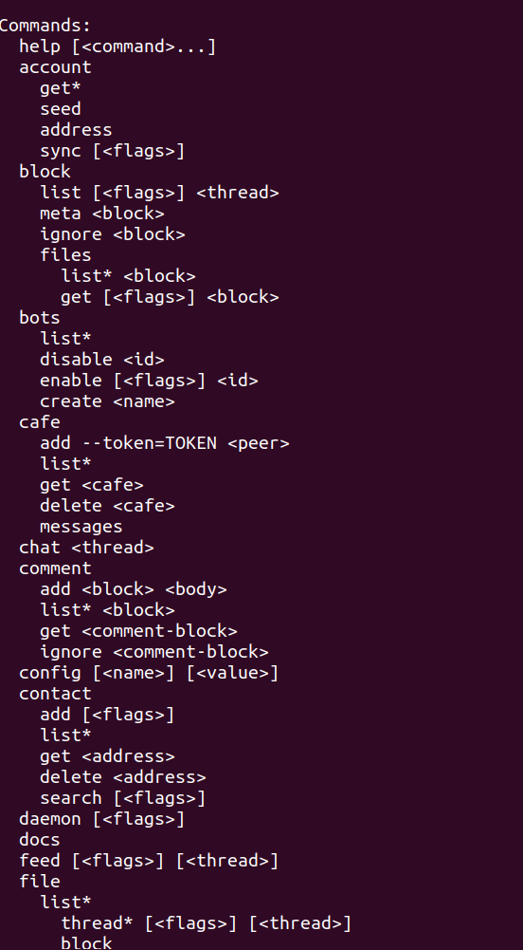
Рис. 3.1. Структура команд Textile

Команди, що зображено без відступів назвемо командами вищого порядку. Тобто самі по собі вони не є командами, але надають доступ до логічно пов’язаних між собою команд. Так, команда contact надає доступ до команд add, list, get, delete, search (додати контакт, відобразити наявні контакти, відобразити контакт із певною адресою, видалити контакт, знайти контакт у мережі). Таким чином, команди вищого порядку групують пов’язані операції. Схожим чином реалізовано і Java-код у textile-android. Рисунок 3.3. надає частину вихідного коду бібліотеки.
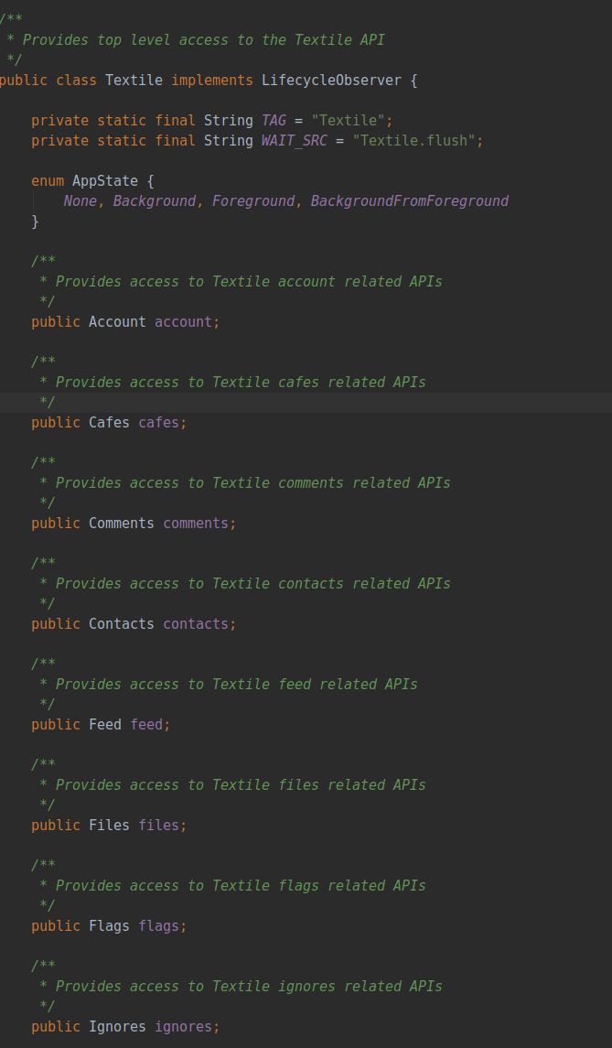
Рис. 3.2. Структура Textile-Android
Таким чином класс Textile надає доступ до основних API аналогічно до командного інтерфейсу. Кожне полу цього класу є окремим класом, що реалізує передачу керування до відкомпільованного в .so Golang-коду. Таким чином, вихідний код для роботи зображено на рисунку 3.3.:

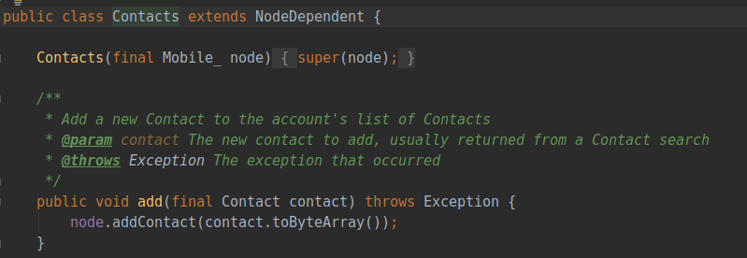
Рис. 3.3. Структура класу Contacts
Із наведеного скріншоту видно, що метод add працює наступним чином:
- Проводить необхідні перетворення аргумента для подальшого використання у слої реалізації
- Передає керування відповідному методу поля node
Класс Contacts, як і всі інші класи, що слугують для групування пов’язаних команд, наслідується від абстрактного класу NodeDependent, що зображено на рисунку 3.4.:

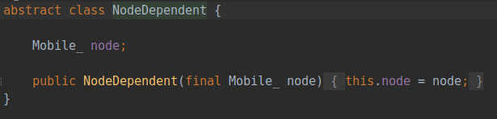
Рис. 3.4. Лістинг класу NodeDependent
Отже поле node належить до класу NodeDependent, а типом поля є Mobile_, вихідний код якого наведено на рисунку 3.5.

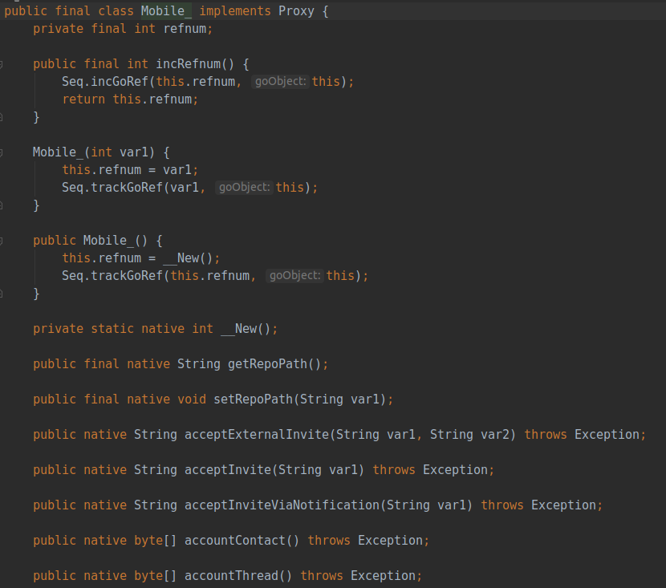
Рис. 3.5. Лістинг класу Mobile_
На скріншоті можна побачити сигнатури методів із ключовим словом native, тобто ці методи звертаються до коду у .so файлі. Отже, клас Mobile_ виконує роль ланки між відкомпільованим Golang та Java-кодом там містить в собі майже всі основні функції, наявні у консольній версії Textile.
Більш глибоке дослідження вихідного коду виявило, що Android-версія бібліотеки створена на основі консольної версії. Відмінність полягає у компіляції бібліотеки у .so файл, відповідний до 32-розрядної архітектури процесорів, а також відсутність native-сигнатур Java-коду для деяких утилітарних функцій, як то ping чи деяких інших, що відносяться до IPFS-складової.

3.1.2. Архітектура бібліотеки
З точки зору архітектури, бібліотека виконана зпираючись на паттерн Singleton. Для реалізації даного патерна мовою Java існує кілька популярних способів [14], проте найбільш ефективним є синглтон Білла П’ю, що використовує особливості завантаження та ініціалізації классів у Java Viertual Machine. Така реалізація, за умови правильного використання, надає:
- Відстрочену ініціалізацію (on-demand initialization)
- Безпечне використання у багато потокових системах
Основною особливістю такого підходу є наявність приватного “вкладеного” класу (клас повинен бути статичним та оголошеним у тілі класу, що повинен реалізувати паттерн), та мати статичне поле типу навколишнього класу, тоді як get-метод надається навколишнім класом. Рисунок зображу подібну реалізацію паттерну у коді бібліотеки (рис. 3.6.).

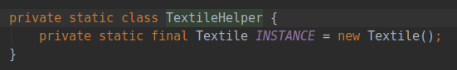
Рис. 3.6. Внутрішній класс синглтону
Даний приватний клас оголошено у тілі класу Textile. Get-метод оголошено членом класу Textile, в цьому методі навколишній клас звертається до статичного поля вкладеного класу (рис. 3.7.).

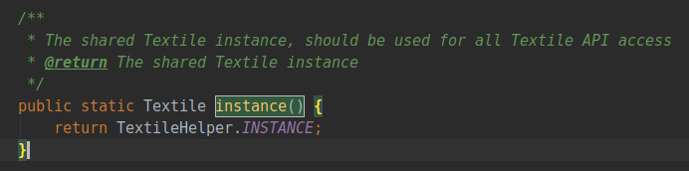
Рис. 3.7. Get-метод синглтону
Однак складність полягає в тому, що цей дана реалізація синглтона має бути ініціалізована параметрами та запущена до того, як користувач зможе роботи виклики методів класу Textile. Тож даний клас не реалізує модель канонічного синглтону, що під час розробки призводило до випадкової повторної конфігурації та старту вузла Textile, що ставало причиною відмови програми. Таким чином, для зручного використання даної бібліотеки слід створити точку входу, яка буде брати на себе особливості налаштування вузла, контроль його стану.

3.1.3. Інтеграція бібліотеки
Таким чином, постає питання інкапсуляції логіки ініціалізації бібліотеки та контролю її стану у окремому класі. Для цього підходить паттерн Proxy, метою якого в даному випадку буде забезпечення коректної роботи із бібліотекою у випадках, коли ініціалізація бібліотеки в процесі або ж ще не почалась.
Також під час роботи із бібліотекою було виявлено ще одну важливу особливість її роботи на мобільних пристроях: якщо пристрій буде заблоковано або застосунок буде згорнуто, вузол буде вимкнено протягом однієї хвилини. Більшість методів бібліотеки закінчуються виключеннями, якщо виклик стається у той момент часу, коли вузол вимкнений. Таким чином, перед проксі-класом постає ще одне важливе завдання - коректна обробка запитів до бібліотеки у випадках, коли вузол вимикається.

Так як проксі буде частиною рівня даних згідно принципів чистої архітектури, його можна представити і як конкретним класом, і як інтерфейс та його реалізацію. Оскільки розробка проводилася основною на даний момент мовою для платформи - Kotlin - було прийнято рішення реалізувати проксі у вигляді інтерфейсу та реалізації. І інтерфейс, і реалізація належить до рівня даних, оскільки залежать від конкретної бібліотеки. Таке рішення зумовлено тим, що звичайний клас у Kotlin є фінальним и його наслідування неможливе, що унеможливлює його підміну при написанні юніт-тестів. Код інтерфейса наведено на рисунку 3.8.

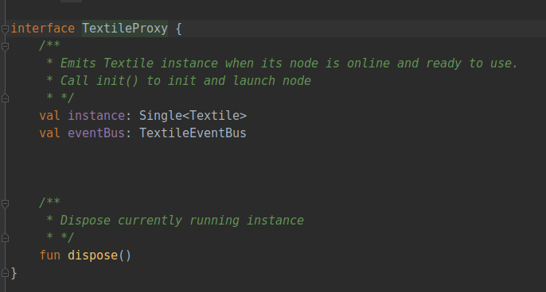
Рис. 3.8. Лістинг інтерфейсу TextileProxy
Основні методи та поля інтерфейсу наступні:
- Властивість instance типу Single<Textile>, що буде надавати користувачеві у окремому потоці об’єкт класу Textile, коли той буде готовий, а в зворотньому порядку цей окремий потік буде блокуватися до готовності вузла бібліотеки, що забезпечує безпечну роботу із бібліотекою у будь-якому її стані
- eventBus типу TextileEventBus – інтерфейс шини подій бібліотеки, що буде надавати доступ до шин подій, які виникають у бібліотеці
- Функція dispose, що має бути виконана при явній необхідності зупинити та знищити поточний вузол бібліотеки
Textile використовує систему подій, які користувач може отримувати, використовуючи класс TextileEventListener – інтерфейс, що налічує 19 методів для різних подій (“вузол онлайн”, “вузол буде вимкнено через Н секунд”, “помилка запиту” та інші). Оскільки велика частина методів бібліотеки повертає результат роботи саме через такі глобальні події, існує необхідність в одноразовому спрацюванні подібних слухачів, тож бібліотека надає метод для видалення слухачів. Однак внутрішня структура даних, що зберігає набір активних слухачів реалізована через стандартний HashSet, що передбачає модифікації колекції під час її ітерування. Таким чином, при спробі видалити слухача, що виконав своє завдання, користувач отримає ConcurrentModificationException. Задля уникнення такої ситуації, а також задля спрощення програмного коду і усунення великої кількості вкладених колбеків, було створено інтерфейс TextileEventBus.

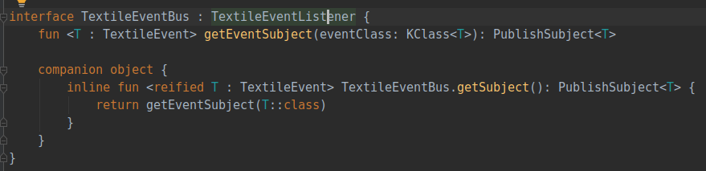
Рис. 3.9. Інтерфейс TextileEventBus
Даний інтерфейс розширює інтерфейс TextileEventListener для отримання системних подій бібліотеки та надає лише один метод – getEventSubject. Даний метод повертає горячий потік подій, що надає можливість слухати лише ті події та в той час, коли користувачу це цікаво.
Також для більшої гнучкості було надано можливість надавати саме слухачі у реалізацію TextileEventBusImpl, метою яких є виконання певних обов’язкових дій, як то логування поведінки, чи обробка певних запитів за замовчуванням. На рисунку нижче наведено конструктор класу, що приймає на вхід додатковий слухач (рис. 3.10.).

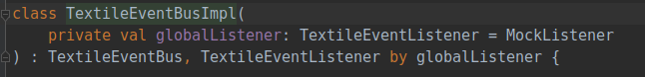
Рис. 3.10. Конструктор TextileEventBusImpl
Інтерфейс TextileProxy реалізовано у класі TextileProxyImpl. Розглянемо детальніше його особливості (рис. 3.11).

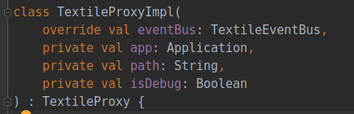
Рис. 3.11. Частина лістингу TextileProxyImpl
На скріншоті подано лістинг конструктора класса. Конструктор отримує в якості аргументів необхідні для ініціалізації бібліотеки дані:
- Посилання на об’єкт TextileEventBus
- Посилання на об’єкт застосунку
- Шлях, за яким знаходяться файлі поточного акаунти, який буде завантажено
- Параметр, що відповідає за необхідність логування
Також розглянемо get-метод властивості instance (рис. 3.12).

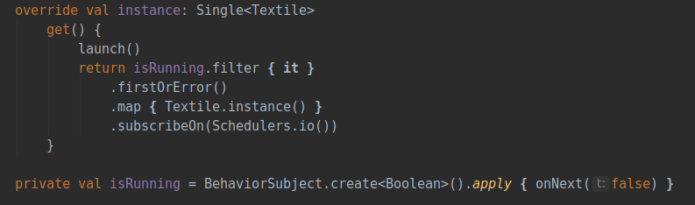
Рис. 3.12. Код get-методу TextileProxyImpl
Перший виклик у тілі методу забезпечує відстрочену ініціалізацію, що станеться лише при першому зверненні до instance. Наступна послідовність викликів звертається до поточного стану вузла (горячий потік isRunning), та фільтрує стан, фактично блокуючи потік допоки вузол не вийде онлайн. Коли вузол буде увімкнено та він дасть сигнал готовності до роботи, Потік надасть об’єкт Textile користувачеві.
Означений вище метод launch, що виконує ініціалізацію бібліотеки, може бути викликано із декількох потоків, тож було вирішено використати блокування потоку із подвійною перевіркою (double-check locking), з метою збереження цієї можливості. Код наведено на рисунку 3.13.

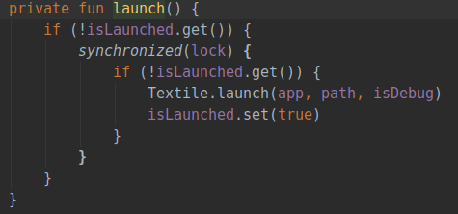
Рис. 3.13. Код завантаження вузла
Отже, таким чином було вирішено обидві проблеми із синглтоном бібліотеки:
- Комплексна логіка конфігурації бібліотека була винесена в окремий клас, що спростить підтримку цього коду, а також унеможливить виникнення помилок через повторну ініціалізацію бібліотеки
- Програма зможе коректно і без виключень продовжити роботу, коли вузол бібліотеки знаходиться у стані завантаження

3.2. Архітектура чатів

3.2.1. Можливості Textile
Дана бібліотека реалізує реалізує створення структур для збереження інформації (текстова інформація, медіа, фотографії), а також надавати доступ іншим користувачам до цієї інформації. Також наявна можливість створювати користувацькі структури даних, в яких дані і їх тип валідуються через JSON-схеми. В термінології Textile, усі перераховані типи “таблиць” називаються потоками. Найближча аналогія такої системи – дуже спрощена СУБД SQL із можливістю поширення даних між іншими користувачами, що мають доступ до потоку. Рис. 3.14. зображує схему роботи из потоком декількох користувачів.

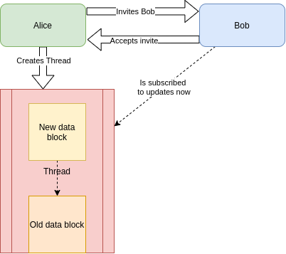
Рис. 3.14. Схема роботи із потоком декількох користувачів
На рисунку 3.14. зображена загальна схема комунікації користувачів із потоками:
- Користувач Аліса створює потік та записує туди певні дані (потенційно багато даних)
- Після цього Аліса надсилає запрошення Бобу, надаючи йому секретний ключ потоку
- Боб приймає запрошення, асоціює наданий йому секрет із ідентифікатором потоку та записує у приватний потік свого акаунта новий потік на відслідковування оновлень, а також отримує доступ до всіх старих записів, що з’явилися до його підключення
- Після прийняття Бобом запрошення, Аліса записує новій дані у потік, про що Боб буде сповіщений, якщо він знаходиться онлайн у цей момент
Отже, простий варіант побудови месенджеру можна реалізувати, створюючи окремий потік для кожного чату.
Кожен користувач представлений через його акаунт, що являє собою пару ключів, створену за допомогою стандарту побудови детермінованих ієрархічних гаманців BIP32. Рисунок 3.15 зображує схему акаунта користувача.

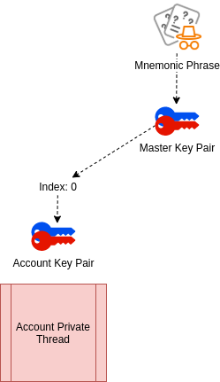
Рис.3.15. Схема акаунта користувача
Приватний поток аккаунта зберігає такі дані про користувача, як хеш-посилання на його аватар, його ім’я, перелік потоків, на які він підписаний, та його книгу контактів. Також кожен акаунт має свою унікальну адресу, її унікальність забезпечується тим, що вона представлена публічним ключем аккаунта. Адреса може бути використана для пошуку користувачів у мережі та їх однозначної ідентифікації, оскільки унікальність імен користувачів не гарантується.

Так як у роботі використовується Textile першої версії, то для мережі Textile-застосунків існують два типи вузлів:
- Звичайні аккаунти
- Так звані Cafe, надалі просто кафе
Кафе мають всі можливості звичайних вузлів, проте надають додатковий функціонал для інших користувачів Textile:
- Відтворення даних: оскільки при видаленні застосунку або його встановленні на новому пристрої користувацькі дані мають синхронізуватися, їх потрібно десь зберігати у випадку втрати всіх пристроїв із цим акаунтом, кафе надають такий сервіс, при цьому довіряти їм немає потреби, оскільки всі дані їх надаються у зашифрованому вигляді
- Поштова скринька: враховуючи особливості використання мобільних пристроїв та користувастувацьких застосунків загалом, більшість часу користувачі перебувають офлайн, тому для доставки повідомлень (записа нового блоку до потоку, додання нового потоку іншим піром цього аккаунта, тощо) ці дані мають зберігатись на вузлі, що знаходиться онлайн більшість часу, кафе надає цей сервіс - користувач робить запит на кафе при виході у мережу, щоб отримати наявні оновлення, що стосуються його аккаунта
- Індексація користувацьких акаунтів: кафе надає мережні сервіси для пришвидшення пошуку контактів чи даних у мережі
Також практичним шляхом було знайдено ще одну особливість мережі Textile: пошук контенту за посиланням при спробі його читання виявився майже неможливим без кафе у тих випадках, коли користувачі знаходяться у різних підмережах. Також обмін повідомленнями унеможливлюється без кафе, якщо недостатня кількість користувачів знаходиться онлайн одночасно - копії потоків, наявні у різних користувачів, будуть синхронізуватися між собою за можливості (тобто коли хоча б два користувачі будуть одночасно у мережі), що робить спілкування у реальному часі неможливим. Таким чином, можна зробити висновок, що якісне функціонування месенджеру без кафе є неможливим.
Отже, додатковою особливістю кафе є необхідність бути онлайн майже завжди. Користувач може бути підключений до безлічі кафе одночасно. Для реєстрації користувача на кафе, він повинен знати токен доступу цього кафе. Такі токени відомі користувачам, що розгортають власні кафе.
Розглянемоу більш детально систему контролю доступом. У Textile контроль доступу поділяється но доступи двох видів:
- Доступ до даних та маніпуляції над ними (тип)
- Доступ до можливості поширення потоку серед користувачів (поширення)
Різні типи надають різний рівень доступу до даних, виділяють наступні рівні:
- Read (R) - читання
- Annotate (A) - анотація, особливий тип запису, можливість додати коментар до запису у потоці
- Write (W) - можливість запису нових даних у потік
Тобто рівні доступу певним чином нагадують ACL у Unix-подібний системах та мають схожу нотацію: raw ~ read/annotate/write. У системі наявні наступні типи та рівні доступу, що вони надають [15]:
Таблиця 3.1.
Система прав доступу Textile
Тип | Рівень для ініціатора потоку | Рівень для запрощеного користувача
private | RAW | -
read_only | RAW | R
public | RAW | RA
open | RAW | RAW

Параметр поширення представлено у вигляді трьох значень, що надають, або забороняють поширення доступу до потоку:

Таблиця 3.2.
Система прав додавання користувачів до потоку у Textile
Поширення | Можливість ініціатора | Можливість запрошеного користувача
not_shared | Не може поширити доступ | Не може поширити доступ
invite_only | Може поширити доступ | Не може поширити доступ
shared | Може поширити доступ | Може поширити доступ

Слід враховувати певну “жорсткість” такої схеми контролю доступу:
- Після створення потоку змінити його тип чи поширення не є можливим
- Користувачів неможливо групувати та надавати їм різні типи доступу на основі їх груп, таким чином, ми отримаємо сильно спрощену систему ACL Unix-подібних систем, де рівень доступ можливо задати лише для ініціатора потоку та групи “інші”, що унеможливлює створення гнучкої системи керування чатами, наявної у багатьох інших застосунках
- Оскільки в основі потоку лежить секретний ключ, що формується на основі ключа акаунта користувача, то знання цього секрету надає доступ до читання потоку. Таким чином, надати доступ користувачеві до потоку даних можливо через надання йому ключу потоку. Слід мати це на увазі, оскільки способу відкликати ключ потоку и користувача не існує у децентралізованій системі, а версія бібліотеки, на якій проводиться побудова даного прототипу, не дає можливість змінити секретний ключ потоку після його створення. Таким чином, додавши користувача до чату, у нас не буде змоги його виключити.

3.2.2. Побудова архітектури чатів
Ознайомившись із усіма особливостями наявної системи контролю доступу та роботи потоків, можна приступити до проектування схеми чату. Оскільки сучасні чати надають широку низку можливостей для користувачів, виділимо низку найбільш основних можливостей, які повинен мати застосунок:
- Можливість надсилати текстові повідомлення
- Можливість надсилати мультимедійні повідомлення
- Можливість читати повідомлення
- Можливість створювати групові чати
Ми не беремо до уваги такі можливості сучасних месенджерів, як аудіо- та відео-дзвінки, оскільки у децентралізованих системах зв’язок у реальному часі не є можливим враховуючи особливості функціонування децентралізованих мереж (час доставки повідомлення не гарантується, також ускладнюється відсутністю підтвердження доставки пакетів та відносно довгим часом, що витрачається на їх маршрутизацію). Гнучкий контроль доступу із декількома рівнями адміністраторів та групами користувачів неможливо реалізувати через розглянуті вище особливості системи керування доступом у бібліотеці.
Текстові повідомлення можливо реалізувати навіть без використання JSON-схем, проте довжина таких повідомлень не має обмежень, що потенційно може призвести до критичних виключень. Тож текстові повідомлення мають бути описані у вигляді JSON-схеми. Проте подібна схема не передбачає роботу із мультимедійним контентом (зображення, файли, тощо). Textile надає готову схему для створення потоків для медійних даних, проте такі потоки будуть відмовляти у записі будь-яких інших текстових даних, а їх розширення не є можливим. Також мобільний прикладний програмний інтерфейс бібліотеки не дає можливості отримати перелік користувачів із доступом до потоку, тож для відображення переліку користувачів у чаті слід створити окремий текстовий потік. Базовою та корисною функцією є встановлення аватарів чатів, що покращує користувацький досвід, оскільки люди значно швидше та простіше сприймають візуальну інформацію, а ніж текстову, що значно спрощує пошук чату. Для файли аватарів можна записувати у мультимедійний потік, проте існує необхідність зберігати окремо хеш-посилання на них, щоб уникнути необхідності шукати у лінійній структурі мультимедійного потоку запис, що відповідає аватару чата.
Отже, для гнучкого представлення чату із використанням Textile потрібно створити 4 потоки:
- Текстовий потік чату, що буде зберігати повідомлення
- Потік мультимедіа, що буде зберігати зображення, відео, тощо
- Текстовий потік із списком користувачів чату, що буде використано для відображення учасників
- Текстовий потік для збереження посилань на поточний аватар чату
Доступ до потоку користувач отримує завдяки його унікальному ідентифікатору, проте у потока також існує ключ - текстове поле із заданою користувачем інформацією. Бібліотека також накладає на це поле умову унікальності - якщо користувач вже підписаний на потік із таким самим ключем, то він не зможе створити потік із таким ключем чи підписатись на ще один такий потік. Враховуючи, що один чат представлено 4 потоками, а в середньому у користувачів приблизно 50-200 активних чатів, то у середнього користувача буде від 200 до 800 потоків. У цьому випадку мова йде саме про активні чати, тоді як чатів загалом будем значно більше. Тому для ідентифікації саме потоків текстових чатів, пропонується у їх ключ записувати список ідентифікаторів пов’язаних із цим чатом потоків (потік із списком користувачів, потік мультимедіа, потік посилань на аватари). Також запис ідентафікаторів зв’язаних потоків пришвидшить пошук таких потоків задля отримання моделі чату та роботи із ним. Для ключу потоку чату було обрано наступний формат тексту:
aclID;mediaID;avatarID
aclID - ідентифікатор потоку із списком користувачів
mediaID - ідентифікатор мультимедійного потоку
avatarID - ідентифікатор потоку із посиланням на аватари чату
Усі інші утилітарні потоки чату будуть мати ідентифікатор на базі UUID (Universally Unique IDentifier, універсальний унікальний ідентифікатор) із додаванням суфікса, специфічного для типу потоку:
- “avatar: “ - для потоків аватарів
- “media: ” - для потоків мультимедіа
- “acl: ” - для потоків із списком учасників

Для створення мультимедійного потоку буде використана схема, що надається бібліотекою View.AddThreadConfig.Schema.Preset.MEDIA, що інструктує систему проводити валідацію контенту та розширення файлу до його запису, а також про те, як саме треба зберігати файли. Так, для зображень буде створено декілька копій різних розмірів (шириною у 100, 320 пікселів та вихідною шириною зображення), метадані файлу будуть записані у окремий json-файл, що буде збережено у той самий каталог, що і копію файлу.
ACL-потік із списком учасників буде представлено у вигляді наступної JSON-схеми:

{
"name": "acl_thread",
"mill": "/json",
"json_schema": {
"$id": "com.legion1900.dchat/acl_schema.json",
"$schema": "http://json-schema.org/draft-07/schema#",
"title": "ACL Thread",
"required": ["participants"],
"type": "object",
"properties": {
"participants": {
"type": "array",
"items": {
"type": "string",
"description": "Array of participant's Textile addresses"
}
}
}
}
}

Дана схема інструктує бібліотеку про те, що даний потік має зберігати лише масиви стрічок, а записи із пустими масивами мають відкидатися. Масив буде зберігати список адрес користувачів, запрошених до цього чату на даний момент.
Схема потоку із посиланням на аватар виглядає наступним чином:

{
"name": "acl_thread",
"mill": "/json",
"json_schema": {
"$id": "com.legion1900.dchat/acl_schema.json",
"$schema": "http://json-schema.org/draft-07/schema#",
"title": "ACL Thread",
"required": [
"chat_avatar"
],
"type": "object",
"properties": {
"chat_avatar": {
"type": "string",
"description": "IPFS hash of current chat avatar"
}
}
}
}

Вона інструктує бібліотеку про те, що даний потік може містити лише записи із однієї стрічки. Ця стрічка і є хеш-посиланням на файл із аватаром у IPFS.

Схема потоку чату виглядає наступним чином:

{
"name": "chat_thread",
"mill": "/json",
"json_schema": {
"$id": "com.legion1900.dchat/chat_schema.json",
"$schema": "http://json-schema.org/draft-07/schema#",
"title": "Chat Thread",
"required": [
"content_type",
"content",
"from_id"
],
"type": "object",
"properties": {
"from_id": {
"type": "string",
"description": "Sender ID"
},
"content_type": {
"type": "string",
"enum": [
"text",
"photo"
],
"description": "Specifies exact media type to properly tackle it"
},
"content": {
"type": "object",
"properties": {
"text": {
"type": "string",
"description": "Text message"
},
"media": {
"type": [
"string",
"null"
],
"description": "File ID"
}
}
}
}
}
}

Дана схема надає наступні інструкції щодо валідації даних та їх структури:
- Поле from_id із адресою аккаунта відправника повідомлення
- Поле content_type, що містить перечислення із двох значень (text, photo), що вказують на тип повідомлення
- Поле content, представлене вкладеним об’єктом, що містить поля text типу строки та media типу строки чи null
- Всі перечислені поля обов’язкові
У випадку, коли поле content_type == text, слід очікувати, що поле content.media буде null, а content.text буде містити текстове повідомлення. У іншому випадку, content.media має містити хеш-посилання на файл із зображенням та опціональне текстове повідомлення.

3.2.3. Архітектура застосунку
Для побудови застосунку було вирішено використовувати чисту архітектуру із розбиттям пакетів на слої:
- data - містить у собі класи, що працюють із конкретними бібліотеками та надають доступ до моделей даних
- domain - містить інтерфейси, що реалізовані у слої даних та високорівневу логіку, що працюю з інтерфейсами цього рівня
- view - містить класи, що відносяться безпосередньо до відображення даних та поведінки користувацького інтерфейсу
В якості архітектури view-слою було обрано MVVM через простоту та підтримку від розробника платформи. Для організації контролерів екранів було обрано підхід single Activity, оскільки він створює єдину точку входу, що пов’язана із життям екрана, та спрощує навігацію. Для навігації було використано Navigation Component, тому що він розробляється розробником платформи Android та має додаткову підтримку у Android Studio. В якості рішення для асинхронного програмування було взято RxJava2, оскільки за довгий час ця технологія встигла стати стандартом та отримати підтримку від виробника платформи.

3.2.4. Графічний інтерфейс застосунку
Для побудови графічного інтерфейсу застосунку було обрано підхід Material Design, що є стандартом серед Android-застосунків. Для його реалізації було використано як стандартні елементи інтерфейсу, що надаються Android-фреймворком, так і додаткові, що надаються у пакеті com.google.android.material:material.
На головному екрані користувач може обрати спосіб аутентифікації - створення нового аккаунта чи авторизація у вже існуючому. На рис. А.1 зображено екран вибору аутентифікації.
Якщо користувач обере створення нового аккаунта, він потрапить на екран із згенерованою мнемонічною послідовністю, рисунок 3.16. Тут користувач може змінити довжину фрази, наявні варіанти 12 та 24 слова.

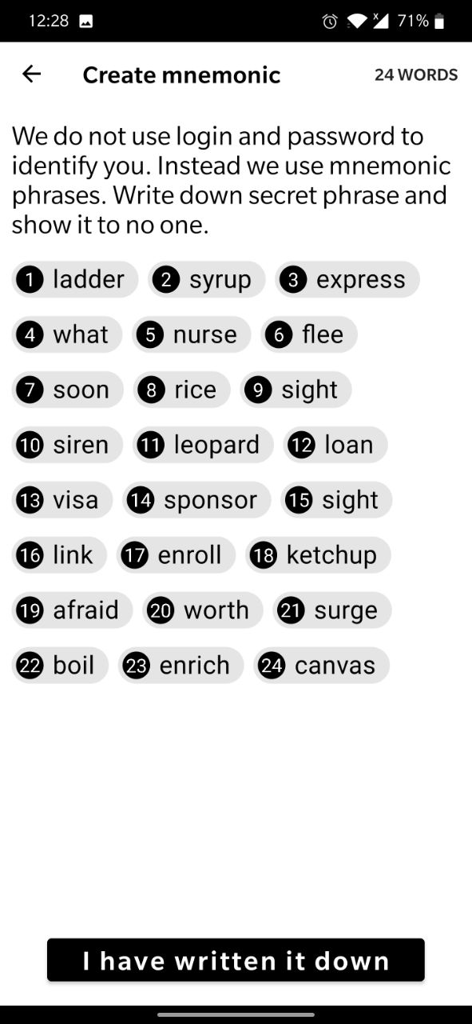
Рис.3.16. Екран із мнемонічною послідовністю
На наступному екрані (рисунок 3.17.) користувачу пропонують перевірити правильність виписаної фрази, обравши у правильно порядку хоча б 6 слів, однак у користувача є можливість пропустити цей етап.
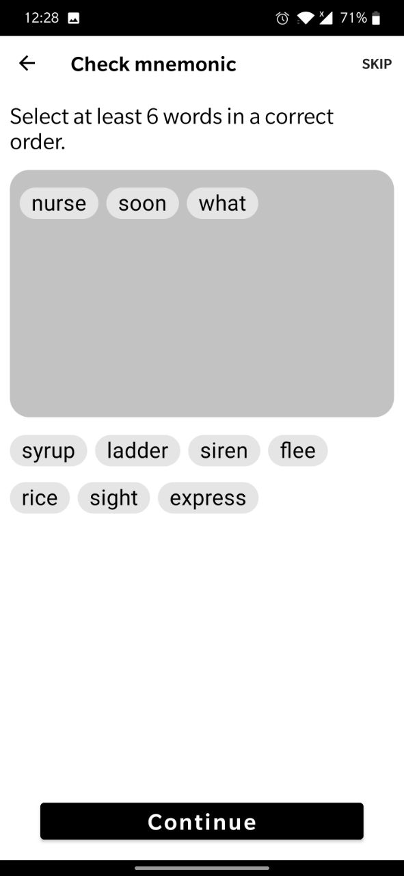
Рис. 3.17. Екран перевірки користувача
Після цього він потрапляє на останній екран, де він може налаштувати свій аккаунт – ввести ім’я та обрати аватар (рис. 3.18.).

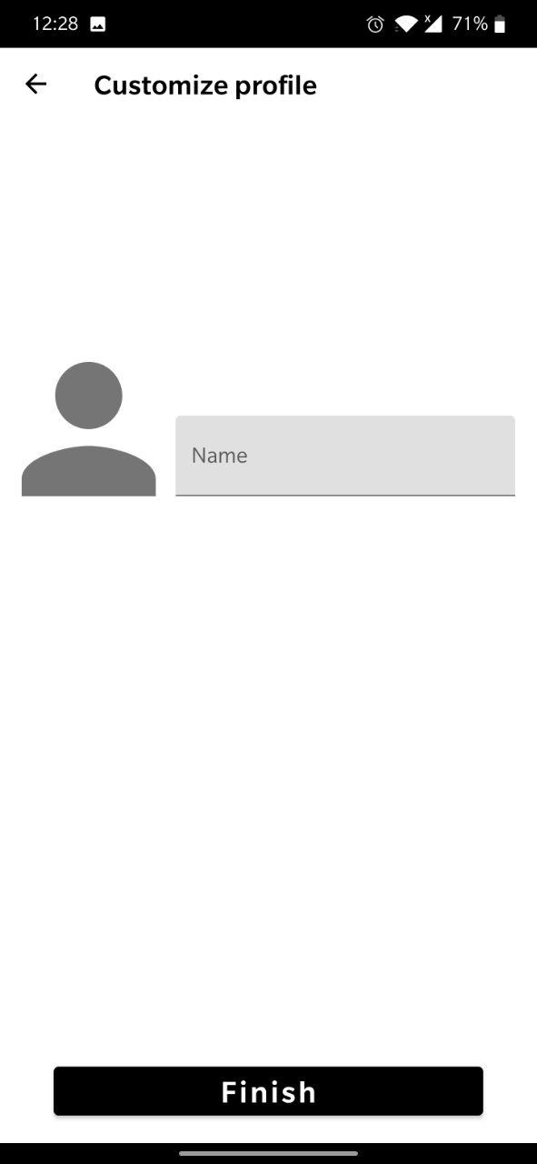
Рис. 3.18. Екран налаштування профілю
Після закінчення авторизації, користувач потрапляє на головний екран додатку, що відображає список чатів та з якого можна перейти до пошуку акаунтів чи створення нового чату (рис. 3.19.).

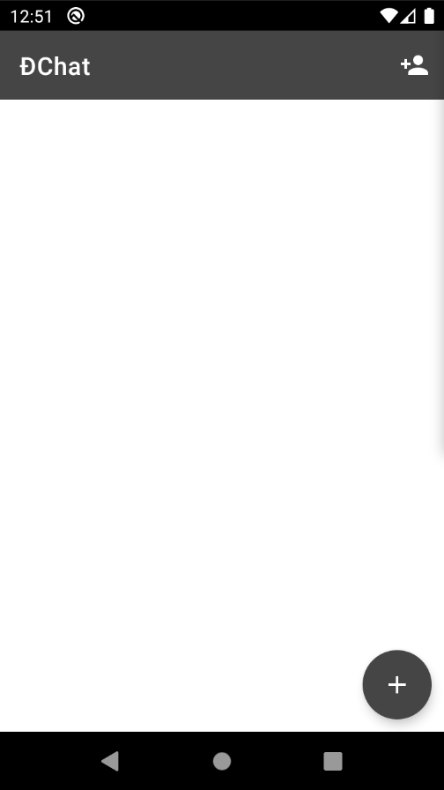
Рис. 3.19.
На екрані пошуку акаунтів (рис. А.1.) користувач має стандартний пошуковій інтерфейс, за допомогою якого він може проводити пошук користувача як за його ім’ям, так і за його адресою, що слугує унікальним ідентифікатором у мережі. У випадку, користувач не встановив аватар чи аватар неможливо завантажити – що є ймовірним у децентралізованій мережі – замість аватарів буде відображено перший символ імені користувача. Також цікавою особливістю даної пошукової системи є те, що серед списку контактів будуть відображатися не тільки користувачі даного застосунку, але й інші активній учасники Textile-мережі (тобто інші застосунки, що працюють на Textile або ж користувачі, що працюють із десктоп-версією Textile).
Екран пошуку відображує наявні контакти Textile користувача (рис. А.3.), має пошуковий інтерфейс, схожий до аналогічного екрана Telegram. Користувач має обрати контакти, яким буде надіслано запрошення до майбутнього чату. Додаткові скріншоти користувацького інтерфейсу наведені у додатку А.

3.3. Синхронізація

3.3.1. Мережева одиниця «Cafe»
У попередніх роділах для синхронізації клієнтів та налагодження маршрутизації у глобальній мережі було запропоновано використання спецефічного типу вузлів Textile – Cafe. Для тестування можливостей кафе, воно було розгорнуто та налаштовано згідно документації у локальній мережі. Рисунок 3.20 зображує процес налаштування вузла кафе.

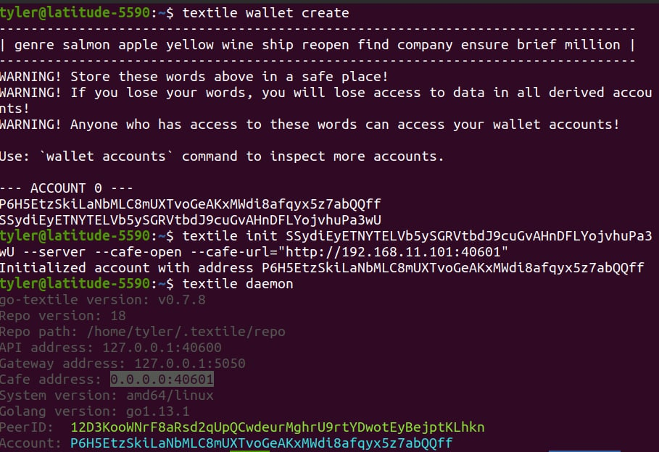
Рис. 3.20. Налаштування вузла кафе
Розберемо налаштування кафе:
- textile wallet create – створення гаманцю даних на основі згенерованої мнемоніки
- textile init – створення конфігураційних файлів на основі секретного ключу акаунта для запуску вузла; ключ --server вказує завантажувати внутрішній вузол IPFS у режимі серверу; --café-open вказує завантажувати вузол Textile у режимі cafe; ключ --cafe-url дозволяє встановити URL-адресу кафе, в даному випадку була надано IP-адресу комп’ютера у локальній мережі

Для того, щоб користувачі могли доєднатися до кафе, кафе повинно створити токен доступу, що складається із послідовності випадкових байт. Рисунок 3.21 зображує створення токену.

Рис. 3.21. Створення токену кафе
Знаючи url-адресу кафе та його токен доступу користувачі можуть підключатись до кафе.
При такому, клієнти здатні встановити з’єднання із кафе та відправляти на нього поточний стан акаунта та чатів. Рисунок 3.22 зображує логи кафе при відправленні клієнтами даних на нього (повідомлення з міткою PUT).

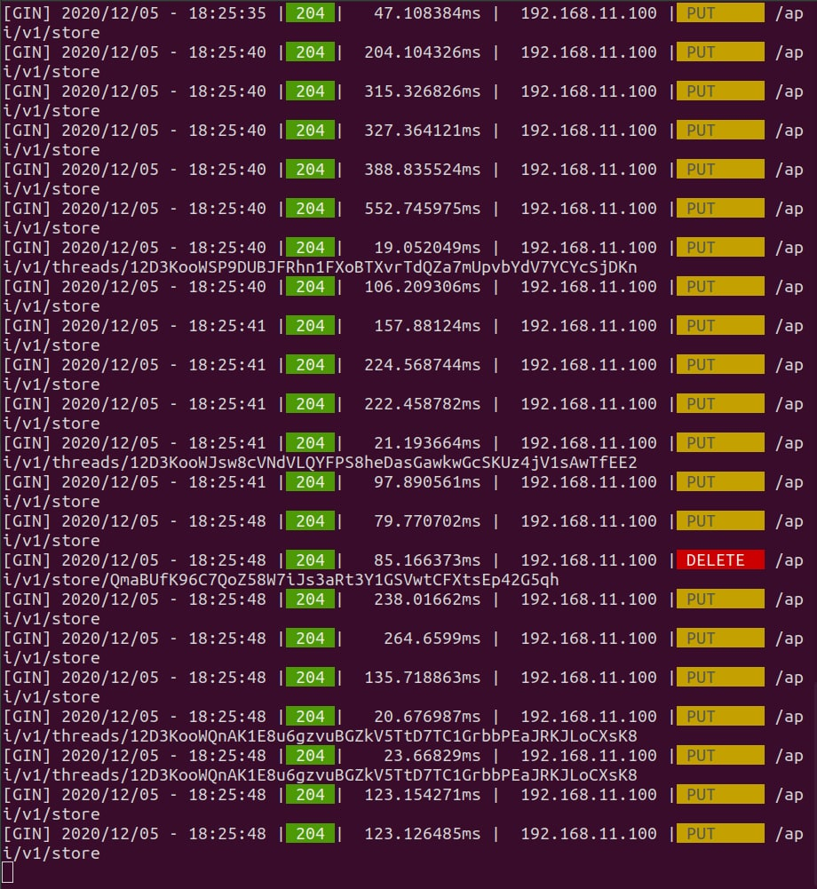
Рис. 3.22. Завантаження даних на кафе
Проте поштова скринька кафе не повідомляє користувачів про пропущенні події під час їх відсутності. Так само не працює і відновлення користувацьких даних – було створено новий акаунт, збережено мнемонічну фразу та створено декіклька чатів, після чого дані застосунку було видалено та була проведена повторна аутентифікація за допомогою збереженої мнемонічної фрази. Побудований акаунт є коректним, про що свідчить та сама адреса (адреса акаунта – це його публічний ключ). Проте при підключенні до кафе задля відновлення даних, кафе не надало жодних даних (список чатів, контактів, ім’я чи аватар користувача).

3.3.2. Розробка механізму синхронізації
Оскільки кафе не надав заявлений у документації функціонал, для синхронізації потрібно розробити власне рішення. Для цього розглянемо процес спілкування вузлів із спільним потоком:
- Користувач А записує дані у поток
- Textile перетворює дані у набір байт та у форматі Base64 записує їх як файл у IPFS, отримуючи криптографічний хеш в якості IPFS-посилання на файл
- Отримане посилання Textile включає у блок типу FILE та записує цей блок у потік
- Вузол користувача А відправляє останній відомий йому стан потоку іншим користувачам, підписаним на цей потік
- Користувач Б отримує копію стану потоку від користувача А та об’єднує нові для нього записи із тими, що йому відомі
Також варто зауважити особливість, щодо збереження даних потоку. Клієнт зберегає копію файлу на власному вузлі лише при спробі читання цього файлу. Таким чином, можливий механізм видалення даних – повідомити всіх інших підписників потоку про ігнорування певного блоку. Таким чином, Textile надає можливість записувати у потік блоки із типом IGNORE, що дозволяють фактичне видалення даних, на які посилається блок потоку. Таким чином, в якості рішення пробелми синхронізації даних між учасниками чату, можна запропонувати наступну схему: кожен інтервал часу відправляти повідомлення у кожний відомий йому час та відразу видаляє його. Таким чином, кожен учасник чату зможе повідомити інших учасників, що тільки вийшли онлайн, про нові повідомлення. Кількість користувачів має позитивний вплив на доступність даних та ймовірність синхронізації – із зростанням кількості користувачів також зростає імовірність, що будь-які два користувачі будуть одночасно онлайн.

Висновки до розділу 3
У даному розділі було підібрано стек сучасний технологій для розробки Android-застосунку. В якості архітектури рівня відображення було обрано MVVM, а загальним архітектурним рішенням – чисту архітектуру. Для виконання асинхронних операцій обрано RxJava 2.
Було вивчено функціональні особливості роботи Textile-Android, та побудовано прошарок утилітарного коду, що дозволив якісно інтегрувати дану бібліотеку у застосунок та адаптувати її особливості під потруби прототипу. На основі Textile було сформовано архітектуру чатів, що дозволяє відправку повідомлень, встановлення та зміну аватарів. Проте при налаштуванні Cafe було виявлено критичні для даної роботи розходження у роботі такого вузла із документацією. Задля вирішення питання синхронізації клієнтів було розроблено рішення на основі відсилиння повідомлень-синхронізаторів (що викличе оновлення стану у клієнта-отриувача) із подальшим видаленням таких утилітарних повідомлень.
Отриманий прототип надає можливість користувачам спілкуватись у рамках однієї мережі із прийнятними часовими затримками. Також на затримки та якість синхронізації впливає кількість користувачів у чаті, тож чат із достатньо великою кількістю користувачів буде працювати стабільніше.

РОЗДІЛ 4

РОЗРОБКА СТАРТАПУ ПРОЕКТА

4.1. Опис ідеї проекту
На даний момент ринок перенасичений месенджерами, проте всі вони працюють на централізованій основі. Слід зауважити також зростання попиту на E2EE шифрування та популярність цієї технології, а також агресивну політику, щодо використання таких схем шифруванням багатьма країнами та нещодавні заклики на зібранні урядових агентств Five Eyes запровадити обов'язкові бекдори у подібних схемах шифрування [16]. Таким чином, можна виокремити серед ринку месенджерів окрему нішу, що робить, в якій гравці роблять акцент саме на приватності користувачів. Більшість популярних на даний момент месенджерів використовують рекламу або монетизують дані користувачів, проте подібний підхід несумісний із ідеєю роботи, що ставить приватність користувача понад усе. Таким чином, бізнес на основі цієї роботи має базуватися на наданні послуг кафе або оплачуваній технічній підтримці кафе.
В рамках даного дипломного проекту можна реалізувати 2 ідеї:
- B2B модель, де застосунок буде розповсюджуватися безкоштовно, проте послугу щодо розгортання приватної інфраструктури кафе, їх модифікація під запити конкретного бізнесу, та модифікація самого клієнту з метою створення інфраструктури локальних чатів компанії чи підприємства; подібну модель реалізує проект Ubuntu, що є повністю open source, проте бізнес платить за роботу технічної підтримку від спеціалістів
- B2C модель, де застосунок розповсюджується безкоштовно, проте користувачі будуть створювати та підтримувати інфраструктуру кафе власними силами, або ж будуть купляти підписки для використання кафе компанії, що бере на себе гарантії безпеки та доступності кафе

У даній роботі буде розглянуто бізнес на основі другої ідеї. У таблиці 4.1. наведено зміст ідеї, можливі напрямки застосування, основні вигоди, що може отримати користувач, а також різниція даного задуму від наявних аналогів.

Таблиця 4.1.
Опис ідеї стартапу
Зміст ідеї | Напрямки застосування | Вигоди для користувача
Децентралізований месенджер із e2ee шифруванням | Повсякденне спілкування | Близький функціонал до звичайних месенджерів, проте із збереженням приватності даних та без реклами
Децентралізований месенджер із e2ee шифруванням | Спілкування з гарантованою безпекою для обговорення конфіденційних тем | Приватність даних гарантована, наявна можливість впровадити власні схеми шифрування окрім наданих бібліотекою
Децентралізований месенджер із e2ee шифруванням | Анонімне спілкування з метою передачі конфіденційної інформації без викриття (інформатор і журналіст) | Гарантія безпеки для інформатора, особистість якого може ставити під загрозу його кар’єру чи життя

У таблиці 4.2. наведено сильні, слабкі та нейтральні сторони проекту у порівнянні з аналогами.
Основними конкурентами є Dust (1), EOS Chat (2), Sylo (3).

Таблиція 4.2.
№ | Технічно-економічні характеристики ідеї | Мій проект | Конкуренти |  |  | W | N | S
№ | Технічно-економічні характеристики ідеї | Мій проект | 1 | 2 | 3 | W | N | S
1 | Відкритий вихідний код | + | - | - | + |  | +
2 | e2ee за замовчуванням | + | - | + | + |  |  | +
3 | Можливість відтворення історії | + | - | - | - |  |  | +
4 | Децентралізація | + | - | + | + |  |  | +

Визначення переліку сильних, слабких та нейтральних властивостей ідеї потенціального продукту може слугувати підґрунтям для формування його конкурентоспроможності. Як видно з таблиці, однією із основних переваг продукту є можливість відтворення історії спілкування та використання потужного шифрування, тому слід зробити на цьому акцент. Основний недолік даного продукту полягає у “жорсткості” архітектури кафе - вона розширюваність під питанням, а конфігурування майже неможливе. Варто у майбутньому враховувати це та розробити власний код кафе, що бути давати змогу побудувати гнучку архітектуру мережі кафе.

4.2. Технічний аудит проекту
Таблиція 4.3
Технологічна здійсненність ідеї проекту
Ідея проекту | Технології її реалізації | Наявність технології | Доступність технології
Застосунок децентралізованого чату та інфраструктура вузлів бекапу та маршрутизації | Мова програмування Kotlin | Є в наявності | Доступні безкоштовно
 | Мова програмуванняGolang | Є в наявності | Доступні безкоштовно
 | Android SDK | Є в наявності | Доступні безкоштовно
 | Бібліотека Textile | Є в наявності | Доступні безкоштовно
 | Бібліотека libp2p | Є в наявності | Доступні безкоштовно
 | Бібліотека IPFS | Є в наявності | Доступні безкоштовно

Обрана технологія реалізації проекту:
- Мови Kotlin та Golang
- Android SDK для побудови графічного інтерфейсу користувача
- Наявна версія бібліотеки Textile та її десктопний застосунок
- Бібліотеки libp2p та IPFS для модифікації та доробки кафе

4.3. Аналіз ринкових можливостей запуску стартап-проекту
В таблиці 4.4. наведено характеристика потенційного ринку розроблюваного стартап проекту.
Таблиця 4.4.
Попередня характеристика потенційного ринку
Показники стану ринку | Характеристика
Кількість головних гравців | 3
Динаміка ринку | В сфері месенджерів із акцентом на приватність користувачів спостерігається активний ріст і багато гравців ринку популярних месенджерів додають сумісні можливості, популярні на цьому ринку у свої застосунки; спостерігається постійні ріст популярністі серед кінцевих користувач
Наявність обмежень входу | Необхідність створити хмарну інфраструктуру кафе до виходу на ринок
Специфічні вимоги до стандартизації та сертифікації | Бажано, проте не є необхідним, провести аудит безпеки застосунку

Таблиця 4.5.
Характеристика потенційних клієнтів стартап-проекту
Потреба, що формує ринок | Цільова аудиторія | Відмінності у поведінці різних потенційних цільових груп клієнтів | Вимоги споживачів до продукту
Зростаючий попит на власну приватність і вік цифрових технологій | Пересічні громадяни із різних сфер діяльності | Різний функціонал (хтось буде потребувати лише текстових повідомлень, а хтось відеоконференцій) | Зручність і простота у використанні, можливість відправляти мультимедійні повідомлення, гнучкість налаштувань, доступ до передових можливостей звичайних месенджерів
Необхідність створити безпечний та анонімний канал зв’язку, що буде таким само зручним, як і звичайні месенджери | Журналісти, урядовці, спецслужбовці, інформатори | Рівень наданої безпеки та анонімності | Можливість встановлювати додаткові протоколи шифрування, використовувати власну приватну інфраструктуру кафе

Таблиця 4.6.
Фактори загроз
Фактор | Зміст загрози | Можлива реакція компанії
Обмежений функціонал у порівняння із менш безпечним, проте централізованими аналогами | Враховуючи технічні обмеження, викладені у попередніх розділах, такий функціонал, як дзвінки та відеоконференції неможливо реалізувати принаймні на даному етапі | Зробити акцент саме на приватності користувачів, у промо компанії просто і доступно пояснювати задіяні механізми безпеки
Економічні | До моменту релізу, продукт не буде приносити прибутку, також існує необхідність оренди хмарних обчислювальних потужностей задля розгортання інфраструктури та тестування під час розробки | Залучення інвесторів та побудова тестового хмарного середовища власними силами для зниження затрат на перших етапах життя проекту

Таблиця 4.7.
Фактори можливостей
Фактор | Зміст | Можлива реакція компанії
Залучення інвестицій | Розробивши MVP продукту, що дасть змогу залучити перших користувачів та отримати їх фідбек, а також створивши чіткий бізнес план, можна залучити додаткові інвестиції | Збільшення штату, розгортання інфраструктури кафе у хмарі Google\AWS, що упростить процес тестування та розробки, придбання додаткових пристроїв для спрощення тестування клієнтського застосунку
Розширення клієнтської бази | За допомогою вивереної PR-компанії можливо залучити деяку частину клієнтів конкурента; також більшість користувачів одночасно використовують до 3х месенджерів | Проведення А/B тестування різних можливостей застосунку, активна взаємодія із користувачами, продовження піар-компанії
Контракти на розгортання інфраструктур на базі приватних та державних підприємств | Оскільки месенджер потребує декількох кафе, компанії можуть побудувати на його базі приватні системи зв’язку, інфраструктура яких буде базуватись або на обладнанні замовника, або на хмарних серверах; подібна задача є складною і тому потребує допомоги і консультації зі сторони нашої компанії | Провести рефакторинг продукту з метою підвищення самостійності кожного модуля застосунку, щоб мати можливість спростити виконання подібних замовлень

Таблиця 4.8.
Ступеневий аналіз конкуренції на ринку
Особливості конкурентного середовища | Прояв характеристики | Вплив на діяльність підприємства (можливі дії компанії для утримання конкурентоспроможності)
Висока технічна складність | Децентралізовані технології лишу набирають вжитку, тому більшість наявних бібліотек, включно із Textile, знаходяться на різних ступенях тестування, тома потребують доробки, для чого необхідні висококваліфіковані спеціалісти | Звернутися до випускників технічних вузів та співробітників вузів задля спрощення пошуку кадрів та заключення взаємовигідних договорів про співробітництво
Висока конкуренція суміжного ринку централізованих месенджерів | Більшість користувачів не готова відмовитися від зручних їм функцій заради підвищення безпеки | Проведення досліджень та вивчення передових рішень у питаннях децентралізованих мереж з метою розробки відсутніх функцій у максимально децентралізованому вигляді; часткова заміна існуючими централізованими аналогами із впровадженням e2ee шифрування

Таблиця 4.9.
Аналіз конкуренції в галузі за М. Портером
Складові аналізу | Прямі конкуренти | Потенційні конкуренти в галузі | Постачальники | Клієнти | Товари-замінники
Складові аналізу | Dust, EOS Chat, Sylo | Telegram, WhatsApp, Signal | __ | Пересічні громадяни, держслужбовці, журналісти | Не існує на даний момент
Висновки | Ця частина ринку відносно нова, існує небагато прямих конкурентів, їх продукти так само вивчають ринок, як і ми | Існує достатня кількість централізованих застосунків, що впровадили e2ee шифрування та надають відносно якісні гарантії приватності | __ | Потенційні клієнти користуються в середньому 2-3 месенджерами; аудиторія частково перетинається із потенційними конкурентами | Враховуючи молодість ринку та технологій, аналогів не існує
Таблиця 4.10.
Обґрунтування факторів конкурентоспроможності
Фактор конкурентоспроможності | Обґрунтування
Зручний інтерфейс | Так як більшість месенджерів на ринку вже довгий час, можливо відслідкувати загальні тенденції розвитку їх дизайну, щоб створити зручний і звичний для користувача дизайн
Гарантії безпеки | Більшість конкурентів на ринку мають доступ до ключів шифрування, а e2ee шифрування є окремою функцією, ми надаємо приватність через обов’язковість e2ee шифрування, безпека має стати простою і зручною для користувачів
Відкритість коду та документації | У питаннях безпеки не слід довірятися лише піар-матеріалом, саме тому слід підкріпляти твердження про безпеку відкритістю коду та наявністю якісного whitepaper, який детально пояснює роботу механізмів безпеки

Таблиця 4.11.
Порівняльний аналіз сильних та слабких сторін
Фактор конкурентоспроможності | Бали (1-20) | Рейтинг продуктів-конкурентів у порівнянні з розроблюваним продуктом
Фактор конкурентоспроможності | Бали (1-20) | -3 | -2 | -1 | 0 | 1 | 2 | 3
Зручний інтерфейс | 17 |  |  |  | Х
Гарантована безпека | 15 |  |  | Х
Відкритість коду та документації | 20 | Х

Таблиця 4.12.
SWOT-аналіз стартап-проекту
Сильні сторони:  - Зручний інтерфейс  - Гарантії безпеки  - Відкритість коду та документації | Слабкі сторони:  - Порівняно обмежений функціонал через технічні обмеження p2p мереж  - Висока технічна складність
Можливості:  - Контракти на розгортання інфраструктур на базі приватних та державних підприємств | Загрози:  - Пропустити вразливість и одній із бібліотек, на які спирається продукт  - Не отримати широкого вжитку серед пересічних користувачів через обмеженість функціоналу

Таблиця 4.13.
Альтернатива ринкового впровадження стартап-проекту
Альтернатива ринкової поведінки | Ймовірність отримання ресурсів | Строки реалізації
Отримання інвестицій на інтернет-площадках на кшталт KickStarter | Низька, оскільки подібні проекти вимагають висококваліфікованих спеціалістів та не можуть конкурувати за уваги інвестицій від користувачів на ряду із повсякденними та розважальними продуктами | Від 1 до 2 років
Розповсюдження продукту через тематичні конференції | Висока, оскільки тематичні заходи відвідують потенційні інвестори; розповсюдження ідеї приверне увагу користувачів | До 1 року

4.4. Розроблення ринкової стратегії проекту
Таблиця 4.14.
Опис профілю цільової групи потенційних клієнтів | Готовність споживачів сприйняти продукт | Орієнтовний попит в мережах цільової групи | Інтенсивність конкуренції у сегменті | Простота входу у сегмент
Пересічні користувачі | Готові сприйняти, попит продовжує зростати | Продукт уже необхідний | Середня | Вхід помірно складний
Держслужбовці, урядовці, журналісти (користувачі, чия професійна діяльність пов’язана із приватністю) | На даний момент не всі користувачі готові, слід працювати із попитом сегменту та дати час | Продукт необхідний не всім | Низька | Вхід помірно складний
Які ЦГ обрано: слід працювати із усіма групами, зосередити увагу на звичайних користувачах через їх кількість та можливість створити попит серед другої групи, якщо цей сегмент зробить продукт популярним

Таблиця 4.15.
Визначення базової стратегії розвитку
Обрана альтернатива розвитку проекту | Стратегія охоплення ринку | Ключові конкурентоспроможні позиції відповідно до обраної альтернативи | Базова стратегія розвитку
Розвиток через вивірену маркетингову компанію та участь у тематичних конференціях | Вплив на обрані сегменти у порядку значимості та перспектив | Виступи на конференціях, вільне розповсюдження вихідного коду, публічний щоденник розробки

Таблиця 4.16.
Визначення базової стратегії конкурентної поведінки
Чи є проект першопрохідцем? | Чи буде компанія шукати нових споживачів або забирати існуючих у конкурентів | Чи буде компанія копіювати основні характеристики товару конкурента, і які? | Стратегія конкурентної поведінки
Ні | Враховуючи розповсюдженість месенджерів, цільову аудиторію у будь-якому випадку треба буде ділити разом із централізованими конкурентами; за часом та розвитком застосунку можливо буде забрати деяких користувачів у прямих конкурентів | Через схожість дизайну у всіх месенджерів, загальна концепція UI-UX буде зкопійована у конкурентів | Пропонувати тий самий функціонал, проте з гарантованою безпекою та прозорістю її механізмів

Таблиця 4.17.
Визначення стратегії позиціонування
Вимоги до товару цільової аудиторії | Базова стратегія розвитку | Ключові конкуренто- спроможні позиції власного стартап- проекту | Вибір асоціацій, які мають сфо- рмувати комплексну позицію власного проекту (три ключових)
Аналогічний централізованим месенджерам функціонал із збереженням зручності користувацького досвіду | Розширити штат, створити R&D розділ, що буде вивчати наявні p2p рішення та пристосовувати їх до наявних задач проекту | Гарантована безпека високого рівня за замовчуванням | Безпечний месенджер, просто та безпечно, децентралізованй месенджер

4.5. Розробка маркетингової програми стартап-проекту
Таблиця 4.18.
Визначення ключових переваг концепції потенційного товару
Потреба | Вигода, яку пропонує товар | Ключові переваги перед конкурентами (існуючі або ті, що потрібно створити)
Мати зручний та звичний функціонал з гарантованою безпекою | Функціонал, максимально близький до звичного месенджера із простою для користувача проте надійною безпекою | Надійна безпека, що не ускладнює користувацький досвід
Мати прозорі гарантії механізмів безпеки | Механізми безпеки детально описані, будь-хто може їх вивчити чи перевірити, що впроваджує аудит самими користувачам та баунтіхантерами | Прозорість гарантій

Таблиця 4.19.
Опис 3х рівнів моделі товару
Рівні товару | Сутність та складові
- Продукт за задумом | Децентралізований месенджер із e2ee шифруванням та trustless середовищем для зберігання даних та анонімністю користувачів
- Товар у реальному виконанні | Характеристики | Розмір
- Товар у реальному виконанні | Клієнтський застосунок | 90 МБ
- Товар у реальному виконанні | Модифіковане “Кафе” | 200МБ
- Товар у реальному виконанні | Якість: покриття юніт-тестами, внутрішнє тестування, тестування на проникнення, після релізу спонсування програм винагороди за пошук помилок
- Товар у реальному виконанні | Пакування: продаж систем підписок через Google Services
- Товар у реальному виконанні | Марка: назва товару
- Товар із підкріпленням | __

Таблиця 4.20.
Визначення меж встановлення ціни
Рівень цін на товари-замінники | Рівень цін на товари-аналоги | Рівень доходів цільової групи споживачів | Верхня та нижня межі становлення ціни на товар
Замінників не існує | 0$-10$ (користувач платить власними даними та приватністю, тобто ціна нематеріальна) | Будь-який | 5$-10$ в місяць

Таблиця 4.21.
Плани роботи із товаром
Назва плану | У чому полягає план | Ціна плану
Система користувачів | Користувачі за власний кошт на добровільній основі підтримують вузли кафе та поширюють інформацію про них серед інших користувачів | Безкоштовно
Підписка | Користувачі отримають доступ до вузлів кафе компанії при придбанні підписки на певний строк; оновлення кафе, їх безпека та підтримка виконується компанією | 5$-10$; можливі системи скидок при придбанні пакетів на декілька місяців
Альтернативний план | План включає в себе продаж цифрових ресурсів накшталт спеціальних стікерів (як це робить Viber), впровадженні інших подібних маркет-плейс систем | до 10$ за одиницю

Основна монетизація планується на основі моделі підписок. Користувач має можливість придбати підписку строком на місяць, що надасть йому можливість доєднуватись до вузлів кафе, що надає компанія. Це надасть можливість спілкуватися із іншими користувачами у глобальній мережі (при умові, що вони також придбали підписку). Також можливий хостинг кафе користувачами. Проте такі кафе не зможуть оброблювати велику кількість запитів та мають обмежений дисковий простір. Таким чином, користувачі можуть безкоштовно розгортати власні мережі, проте їх пропускна здатність та безпека будуть лімітовані, навідміну від глобальних візлів компанії, безпека яких буде гарантована модифікуванням їх вихідних кодів та правильним налаштуванням систем виявлення та запобігання вторгнень.
Можлива також і додаткова модель монетизації, що буде базуватись на наданні цифрового маркет-плейсу, через який користувачі зможуть придбати стікери та інші цифрові ассети, які вони зможуть використовувати у спілкуванні. Таку модель монетизації використовує Viber [17].
Також варто розглянути монетизацію Telegram. Офіційна сторінка проекту заявляє, що прибуток ніколи не був основною метою проекту, фінансування надається у приватній формі Павлом Дуровим [18]. У разі необхідності проект може перейти на модель пожертвувань чи на freemium – деякий функціонал може стати платним [19]. Слід зауважити, що метою будь-якого бізнесу є отримання прибутку. Таким чином, Telegram можна розглянути як довгострокову інвестицію, що буде приносити прибуток непрямим способом. Так, продакт-менеджер Kotlin, Егор Толстой, зазначує, що після релізу мови програмування та її популяризації серед ком’юніті, відношення розробників до продуктів JetBrains змінилося. Від так, компанія стала відома не як розробник зручних інструментів для інших, але як команда, що створює власну популярну мову [20]. Таким чином, Kotlin не приносить прямий прибуток компанії, проте його репутаційний вплив виливається у зростанні попиту на інші товари компанії. Подібну модель слід тримати, як запасну, хочу її реалізація потребує значних коштів та наявності інших продуктів компанії чи продажу прав інтелектуальної власності іншій компанії.

Таблиця 4.22.
Формування системи збуту
Специфіка закупівельної поведінки цільових кліє- нтів | Функції збуту, які має виконувати постачальник товару | Глибина каналу збуту | Оптимальна система збуту
Покупка підписки строком на один місяць | Постачальником товару є володілець платформи (Google), який відповідальний за надання серверів для завантаження застосунку користувачем, та сервісів проведення покупки підписок | Канал однорівневий - завантаження застосунку від постачальника | Вертикальна, право власності на продукт належить розробнику

Таблиця 4.23.
Концепція маркетингових комунікацій
Специфіка поведінки цільових клієнтів | Канали комунікацій, якими користуються цільові клієнти | Ключові позиції, обрані для позиціонування | Завдання рекламного повідомлення | Концепція рекламного звернення
Будуть купувати підписку тільки якщо це буде необхідно | Конференції, соціальні мережі | Зручний у користування месенджер із прозорими гарантіями приватності користувача | Демонстрація основних функцій розробленого продукту, акцент на прозорості безпеки та простоті використання | Охоплення аудиторії через пояснення механізмів роботи та практичну демонстрацію

Висновки до розділу 4
У даному розділі було побудовано 9 пунктів канвас-моделі. Визначено сильні, слабкі та нейтральні сторони проекту та визначено основних конкурентів. Було запропоновано основний план монетизації продукту, що представляє собою продаж місячної підписки, яка дозволить користувачам спілкуватися у глобальній мережі та зберігати бекапи переписок на вузлах кафе, що підтримуються компанією. При такій моделі, компанія бере на себе підтримку, розвиток на надання високого рівня надійності та безпеки таких вузлів, оскільки безкоштовна версія цієї системи хоча й наявна у відкритому доступі, є лише прототипом і тому вразлива до DDoS атак.
Було надано альтернативний план використання застосунку, що дозволить користувачам самостійно підтримувати локальні вузли кафе для безкоштовного використання застосунку. Надання такої можливості має позитивним чином відобразитися на репутації компанії, проте не мати негативного матеріального впливу, оскільки такі користувацькі вузли не гарантують надійності з’єднання чи достутнього захисту від DDoS атак.
На основі цієї інформації розроблено основну та альтернативно стратегії розвитку, комунікації із клієнтами. Також обрано стратегію маркетингу та розглянуто альтернативну модель розвитку. На основі цих даних можливо спробувати побудувати стартап із розробленого у третьому розділі прототипу.

ВИСНОКИ
У даній магістерській роботі було проведено аналіз ринку щодо наявних децентралізованих месенджерів, зібрано інформацію про наявні застосунки та запропоновано реалізувати повністю децентралізований застосунокю. В якості платформи для розробки застосунку було обрано Android SDK. Було розглянуто основні задачі месенджерів та їх рішення у популярних централізованих застосунках.
Для вирішення розглянутих задач, що постають перед месенджерами, було проведено пошук та аналіз рішення для децентралізованої комунікації та збереження даних. Було розглянуто наступні технології:
- IPFS
- Libp2p
- Ethereum Whisper
- Textile.io
Також було розглянуто альтернативи централізованим механізмам аутентифікації та авторизації у криптовалютних мережах. Було розглянуто механізм побудови криптовалютних гаманців, що представляюбть собою зпоріднені ланцюги пар ключів (BIP32) та механізм їх серіалізації у мнемонічні послідовності (BIP39).
Враховуючи питання сумісності усіх розглянутих технологій із платформою Android, в якості основи для побудови прототипу було обрано Textile. Ця бібліотека надає функціонал для побудови розподілених баз даних. Вона працює на основі IPFS для збереження даних та libp2p для відправки повідомлень про оновлення іншим користувачам та надає спеціальний тип trustless-вузлів для поштових скриньок користувачів та в якості системи відновлення. Бібліотека надає повністю сумісний прикладний програмний інтерфейс для платформи Android.
Прототип застосунку було побудовано на основі чистої архітектури та MVVM в якості структури рівня представлення. Для роботи із асинхронними операціями було використано RxJava 2. Під час налаштування cafe було знайдено суттєві відмінності у функціонування вузлів від документації. Для вирішення питання синхронізації замість вузлів кафе було запроваджено механізм «хибних повідомлень», що полягає у відправці повідомлення та наступного його видалення для обміну поточними станами чатів між користувачами. Такі технічні повідомлення відсилаються кожні 30 секунд.
Отриманий застосунок дозволяє користувачам спілкуватися в рамках однієї мережі із прийнятними затримками. Із кількістю користувачів у чаті підвищується якість синхронізації.
Також, у рамках було розроблено стартап-проект на основі отриманих результатів. Було проведено аналіз ринку та особливостей отриманого прототипу. Було розроблено стратегію розвитку на основі особливостей прототипу, проаналізовано цільову аудиторію та канали розповсюдження.
У майбутньому планується продовжити роботу над даним застосунком із метою доопрацювання наявних недоліків системи бекапів шляхом доробки наявного кафе або побудови власного замінника кафе на основі окремих модулів кафе.

СПИСОК ВИКОРИСТАНИХ ДЖЕРЕЛ
- Sylo Protocol: Secure Group Messaging [Електронний ресурс] / F.Schlitter, S. John Carlo, P. Freeman, C. Lowcay // Sylo.io. – 2020. – Режим доступу до ресурсу: https://sylo.io/whitepaper/sylo-protocol.pdf (дата звернення: 20.04.2020).
- End-to-end encryption [Електронний ресурс] // Wikipedia – Режим доступу до ресурсу: https://en.wikipedia.org/wiki/End-to-end_encryption#Key_exchange (дата звернення: 1.05.2020).
- Siddiqui A. Authentication vs Authorization [Електронний ресурс] / Anum Siddiqui // Medium.com. – 2018. – Режим доступу до ресурсу: https://medium.com/datadriveninvestor/authentication-vs-authorization-716fea914d55 (дата звернення: 1.05.2020).
- BIP: 39 [Електронний ресурс] / M.Palatinus, P. Rusnak, A. Voisine, S. Bowe // GitHub. – 2013. – Режим доступу до ресурсу: https://github.com/bitcoin/bips/blob/master/bip-0039.mediawiki (дата звернення: 15.06.2020).
- Wuille P. BIP: 32 [Електронний ресурс] / Pieter Wuille // GitHub. – 2017. – Режим доступу до ресурсу: https://github.com/bitcoin/bips/blob/master/bip-0032.mediawiki (дата звернення: 15.06.2020).
- Whisper [Електронний ресурс] // Ethereum Wiki. – 2020. – Режим доступу до ресурсу: https://eth.wiki/concepts/whisper/whisper (дата звернення: 18.06.2020).
- The JVM (Java, Android, Kotlin) implementation of the libp2p Networking Stack. [Електронний ресурс] // GitHub. – 2018. – Режим доступу до ресурсу: https://github.com/web3j/libp2p (дата звернення: 21.06.2020).
- Benet J. IPFS - Content Addressed, Versioned, P2P File System [Електронний ресурс] / Juan Benet // GitHub – Режим доступу до ресурсу: https://github.com/ipfs/papers/raw/master/ipfs-cap2pfs/ipfs-p2p-file-system.pdf (дата звернення: 21.05.2020).
- InterPlanetary File System [Електронний ресурс] // Wikipedia – Режим доступу до ресурсу: https://en.wikipedia.org/wiki/InterPlanetary_File_System (дата звернення: 22.05.2020).
- Shared library in Go? [Електронний ресурс] // StackOverflow. – 2009. – Режим доступу до ресурсу: https://stackoverflow.com/questions/1757090/shared-library-in-go (дата звернення: 10.10.2020).
- Shyu P. Why React Native is garbage. [Електронний ресурс] / Patrick Shyu // YouTube. – 2020. – Режим доступу до ресурсу: https://morioh.com/p/614fcbd09ac1 (дата звернення: 08.03.2020).
- A protocol & event-sourced data base for decentralized user-siloed data [Електронний ресурс] / Pick, Farmer, Sutula та ін.] // Textile.io. – 2019. – Режим доступу до ресурсу: https://docsend.com/view/gu3ywqi (дата звернення: 05.05.2020).
- spiff. Правильный Singleton в Java [Електронний ресурс] / spiff // Хабр. – 2011. – Режим доступу до ресурсу: https://habr.com/ru/post/129494/ (дата звернення: 06.07.2020).
- Files [Електронний ресурс] // Internet Archive. – 2019. – Режим доступу до ресурсу: https://web.archive.org/web/20190517081914/https://docs.textile.io/concepts/threads/files/#schemas (дата звернення: 10.05.2020).
- Introduction [Електронний ресурс] // Internet Archive. – 2019. – Режим доступу до ресурсу: https://web.archive.org/web/20190724154037/https://docs.textile.io/concepts/threads/ (дата звернення: 10.05.2020).
- Cimpanu C. Five Eyes governments, India, and Japan make new call for encryption backdoors [Електронний ресурс] / Catalin Cimpanu // ZDNet. – 2020. – Режим доступу до ресурсу: https://www.zdnet.com/article/five-eyes-governments-india-and-japan-make-new-call-for-encryption-backdoors/ (дата звернення: 15.11.2020).
- How Does Viber Make Money? [Електронний ресурс] // Ravitec. – 2019. – Режим доступу до ресурсу: https://gravitec.net/blog/how-does-viber-make-money/#:~:text=And%2C%20despite%20being%20free%2C%20Viber,marketing%20strategies%20to%20generate%20revenue (дата звернення: 16.11.2020).
- Telegram FAQ [Електронний ресурс] // Telegram – Режим доступу до ресурсу: https://telegram.org/faq#q-how-are-you-going-to-make-money-out-of-this (дата звернення: 16.11.2020).
- IQBAL M. Telegram Revenue and Usage Statistics (2020) [Електронний ресурс] / MANSOOR IQBAL // Business of Apps. – 2020. – Режим доступу до ресурсу: https://www.businessofapps.com/data/telegram-statistics/ (дата звернення: 16.11.2020).
- Tukaev T. Kotlin: язык программирования как продукт [Електронний ресурс] / Timur Tukaev // Хабр. – 2020. – Режим доступу до ресурсу: https://habr.com/ru/company/productsense/blog/526238/ (дата звернення: 16.11.2020).

ДОДАКИ

ДОДАТОК А
Допоміжні екрани графічного інтерфейсу розробленого застосунку
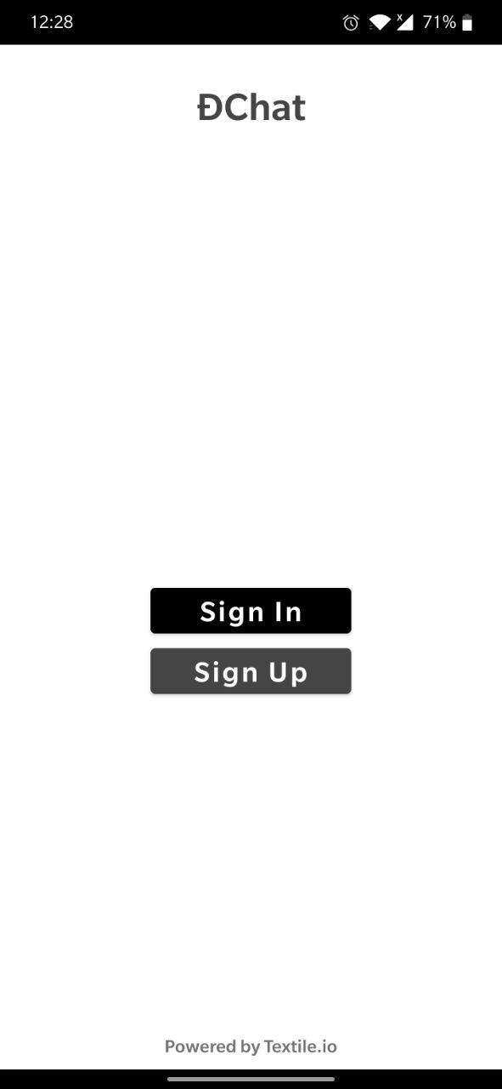
Рис. А.1. Екран вибору механізму аутентифікації

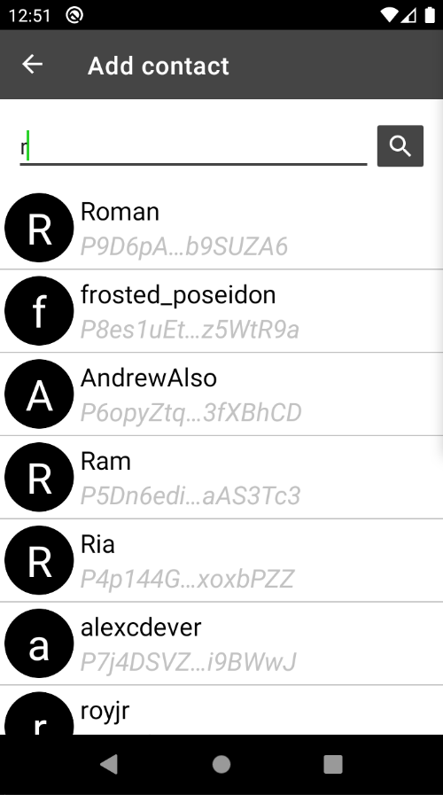
Рис. А.2. Екран пошуку нових контактів

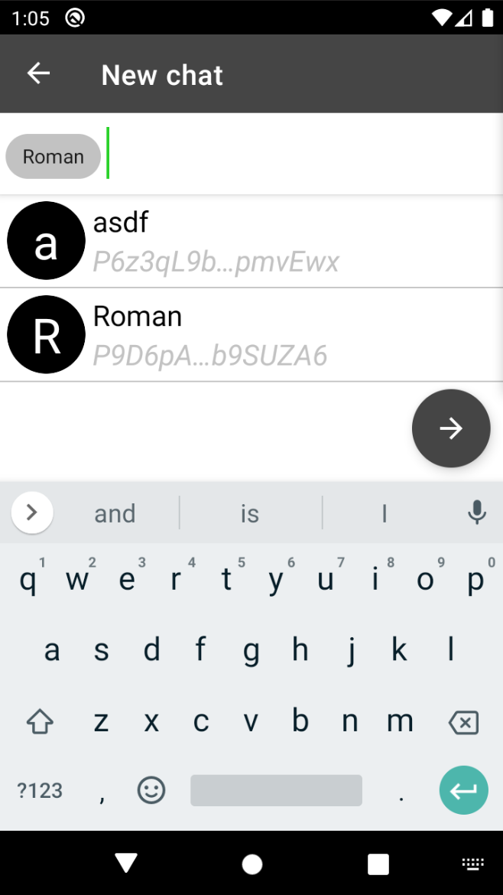
Рис. А.3. Екран вибору користувачів чату

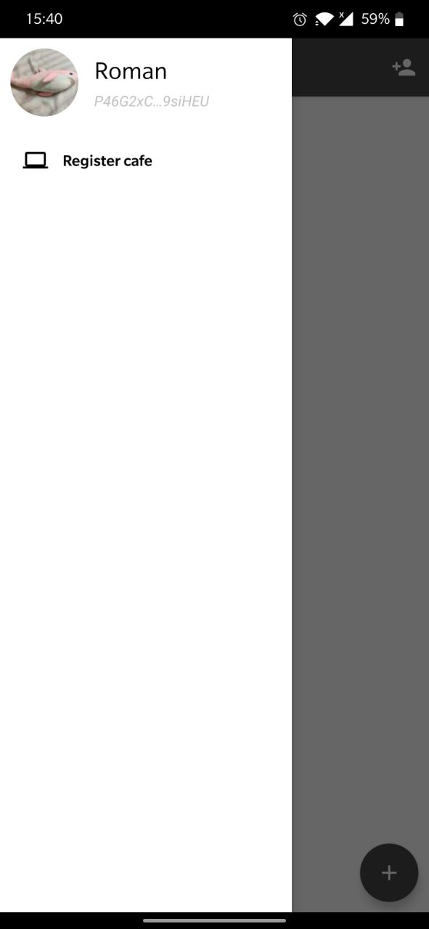
Рис. А.4. Бокове меню із профілем коирстувача

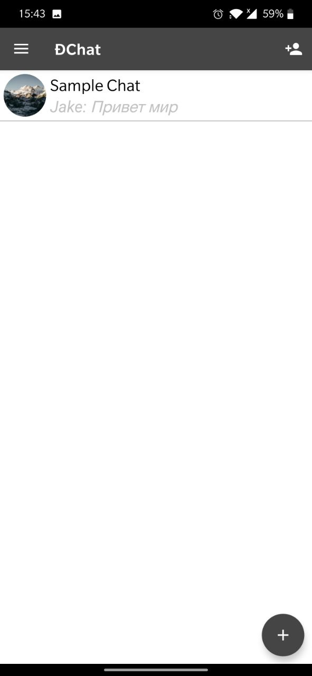
Рис. А.5. список чатів зі навними даними

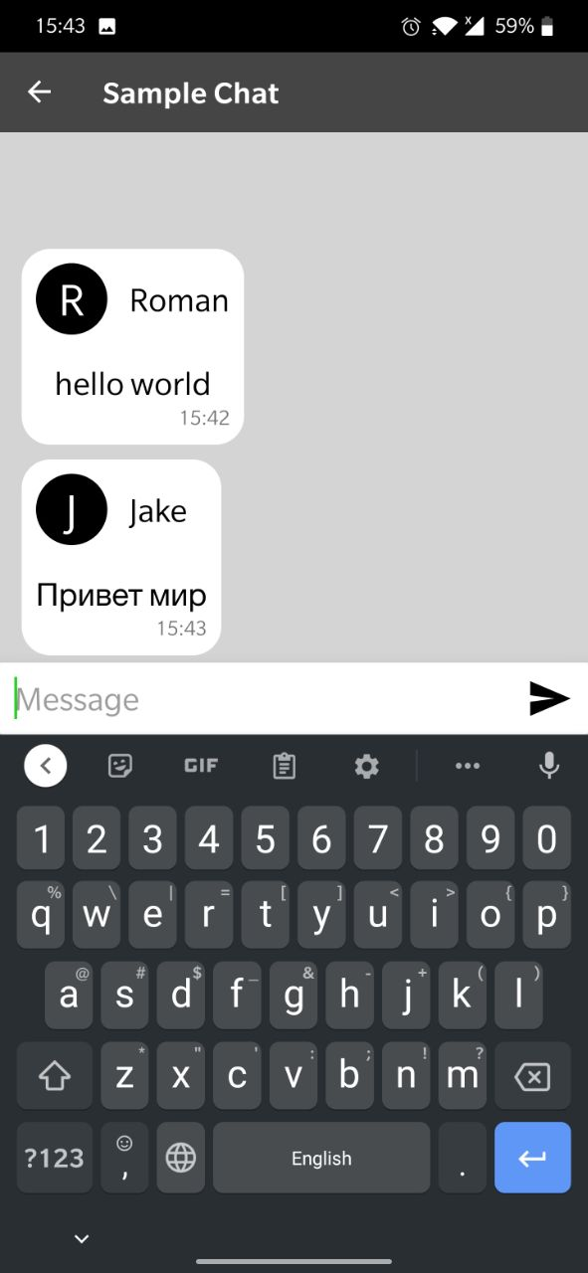
Рис. А.6. Екран перепики

ДОДАТОК Б
Основні частини вихідного коду розробленого застосунку
Повний код застосунку доступний за посиланням: https://github.com/Legion1900/dchat

TextileProfileManager.kt

package com.legion1900.dchat.data.account

import com.legion1900.dchat.data.textile.abs.TextileProxy
import com.legion1900.dchat.domain.account.ProfileManager
import com.legion1900.dchat.domain.dto.Account
import io.reactivex.Completable
import io.reactivex.CompletableEmitter
import io.reactivex.Single
import io.textile.pb.Model
import io.textile.textile.Handlers

class TextileProfileManager(private val proxy: TextileProxy) : ProfileManager {
override fun getCurrentAccount(): Single<Account> {
return proxy.instance
.map { it.account.contact() }
.map { Account(it.address, it.name, it.avatar) }
}

override fun setName(newName: String): Completable {
return proxy.instance
.flatMapCompletable { textile ->
Completable.fromRunnable { textile.profile.setName(newName) }
}
}

override fun setAvatar(imgPath: String): Completable {
return proxy.instance
.flatMapCompletable { textile ->
Completable.create { emitter ->
val handler = newBlockHandler(emitter)
textile.profile.setAvatar(imgPath, handler)
}
}
}

private fun newBlockHandler(emitter: CompletableEmitter): Handlers.BlockHandler {
return object : Handlers.BlockHandler {
override fun onComplete(block: Model.Block?) {
if (!emitter.isDisposed)
emitter.onComplete()
}

override fun onError(e: Exception) {
if (!emitter.isDisposed)
emitter.onError(e)
}
}
}
}

TextileRegistrationManager.kt
package com.legion1900.dchat.data.account

import com.legion1900.dchat.domain.account.RegistrationManager
import io.reactivex.Completable
import io.reactivex.schedulers.Schedulers
import io.textile.textile.Textile

class TextileRegistrationManager(
private val repoPath: String,
private val isDebug: Boolean,
private val isLogToDisk: Boolean
) : RegistrationManager {
override fun createAccount(mnemonic: List<String>): Completable {
return Completable.fromRunnable {
val phrase = mnemonic.joinToString(" ")
val account = Textile.walletAccountAt(phrase, 0, "")
Textile.initialize(repoPath, account.seed, isDebug, isLogToDisk)
}.subscribeOn(Schedulers.io())
}
}

TextileMessageManager.kt
package com.legion1900.dchat.data.chat

import com.legion1900.dchat.data.chat.gson.ContentJson
import com.legion1900.dchat.data.chat.gson.ContentTypeJson
import com.legion1900.dchat.data.chat.gson.MessageJson
import com.legion1900.dchat.data.message.converter.MessageModelConverter
import com.legion1900.dchat.data.textile.abs.TextileProxy
import com.legion1900.dchat.data.textile.abs.ThreadFileRepo
import com.legion1900.dchat.domain.account.ProfileManager
import com.legion1900.dchat.domain.chat.MessageManager
import com.legion1900.dchat.domain.chat.SendMessage
import com.legion1900.dchat.domain.chat.SendPhoto
import com.legion1900.dchat.domain.chat.SendText
import com.legion1900.dchat.domain.dto.message.Message
import com.legion1900.dchat.domain.media.PhotoRepo
import io.reactivex.BackpressureStrategy
import io.reactivex.Completable
import io.reactivex.Flowable
import io.reactivex.Observable
import java.util.*

class TextileMessageManager(
private val threadFileRepo: ThreadFileRepo,
private val proxy: TextileProxy,
private val photoRepo: PhotoRepo,
profileManager: ProfileManager
) : MessageManager {

private val keyUtil = ChatKeyUtil()

private val converter = MessageModelConverter()

private val senderId = profileManager.getCurrentAccount()
.map { it.id }
.cache()

override fun sendMessage(chatId: String, msg: SendMessage): Completable {
return when (msg) {
is SendText -> sendText(msg, chatId)
is SendPhoto -> sendPhoto(msg, chatId)
}
}

override fun getMessages(chatId: String): Flowable<Message> {
return threadFileRepo.getFiles(MessageJson::class.java, chatId, null, 1000)
.map { it.data }
.flatMapObservable { Observable.fromIterable(it) }
.toFlowable(BackpressureStrategy.BUFFER)
.map { converter.convert(it) }
}

private fun sendText(text: SendText, chatId: String): Completable {
return sendMessage(chatId, text.text)
}

private fun sendPhoto(photo: SendPhoto, chatId: String): Completable {
return proxy.instance.flatMap { api ->
val mediaId = keyUtil.getMediaId(api.threads[chatId].key)
photoRepo.addPhoto(mediaId, photo.file)
}.flatMapCompletable { photoId ->
val text = photo.text ?: ""
sendMessage(chatId, text, photoId)
}
}

private fun sendMessage(chatId: String, text: String, photoId: String? = null): Completable {
val type = if (photoId == null) ContentTypeJson.TEXT else ContentTypeJson.PHOTO
val content = ContentJson(text, photoId)
return senderId.map { MessageJson(type, content, it, getTimestamp()) }
.flatMapCompletable { threadFileRepo.insertData(it, chatId) }
}

private fun getTimestamp() = Calendar.getInstance().time.time
}

TextileMessageBus.kt
package com.legion1900.dchat.data.chat

import com.legion1900.dchat.data.chat.gson.MessageJson
import com.legion1900.dchat.data.message.converter.MessageModelConverter
import com.legion1900.dchat.data.textile.abs.TextileProxy
import com.legion1900.dchat.data.textile.abs.ThreadFileRepo
import com.legion1900.dchat.data.textile.abs.ThreadUpdateReceived
import com.legion1900.dchat.domain.chat.MessageEventBus
import com.legion1900.dchat.domain.dto.event.MessageEvent
import com.legion1900.dchat.domain.dto.event.NewMessage
import io.reactivex.BackpressureStrategy
import io.reactivex.Flowable

class TextileMessageBus(
private val proxy: TextileProxy,
private val threadFileRepo: ThreadFileRepo
) : MessageEventBus {

private val msgConverter = MessageModelConverter()

override fun getEvents(chatId: String?): Flowable<MessageEvent> {
return proxy.eventBus.getEventSubject(ThreadUpdateReceived::class)
.filter { event -> chatId?.let { event.threadId == it } ?: true }
.concatMapSingle { event ->
val hash = event.data.files.getFiles(0).file.hash
threadFileRepo.getFile(hash, MessageJson::class.java)
.map { event.threadId to it }
}.map { (chatId, msg) -> chatId to msgConverter.convert(msg) }
.map { (chatId, msg) ->
@Suppress("USELESS_CAST")
NewMessage(chatId, msg) as MessageEvent
}
.toFlowable(BackpressureStrategy.BUFFER)
}
}

TextileChatRepo.kt
package com.legion1900.dchat.data.chat

import com.legion1900.dchat.R
import com.legion1900.dchat.data.chat.abs.ChatModelConverter
import com.legion1900.dchat.data.chat.abs.JsonSchemaReader
import com.legion1900.dchat.data.chat.gson.AclJson
import com.legion1900.dchat.data.textile.abs.TextileProxy
import com.legion1900.dchat.data.textile.abs.ThreadFileRepo
import com.legion1900.dchat.domain.account.ProfileManager
import com.legion1900.dchat.domain.chat.ChatRepo
import com.legion1900.dchat.domain.dto.Chat
import io.reactivex.Completable
import io.reactivex.Observable
import io.reactivex.Single
import io.textile.pb.Model
import io.textile.pb.View
import io.textile.textile.Textile
import java.util.*

class TextileChatRepo(
private val proxy: TextileProxy,
private val schemaReader: JsonSchemaReader,
private val fileRepo: ThreadFileRepo,
private val profileManager: ProfileManager,
private val chatConverter: ChatModelConverter
) : ChatRepo {

private val chatKeyUtil = ChatKeyUtil()

override fun getChatCount(): Single<Int> {
return getChatThreads().count().map { it.toInt() }
}

override fun getChats(offset: Int, limit: Int): Single<List<Chat>> {
return getChatThreads()
.skip(offset.toLong())
.concatMapSingle { chatConverter.convert(it) }
.buffer(limit)
.defaultIfEmpty(emptyList())
.firstOrError()
}

override fun addNewChat(name: String): Single<String> {
val getChatSchema = schemaReader.readSchema(R.raw.chat_schema)
.map { newJsonSchema(it) }
return Single.zip(
newAclThread(),
newMediaThread(),
newAvatarThread(),
getChatSchema,
proxy.instance
) { aclThread, mediaThread, avatarThread, chatSchema, textile ->
/*
* Chat thread key retrieval algorithm must not be modified!
* */
val key = chatKeyUtil.createChatKey(aclThread.id, mediaThread.id, avatarThread.id)
val sharing = Model.Thread.Sharing.INVITE_ONLY
val type = Model.Thread.Type.OPEN
textile.newThread(chatSchema, sharing, type, key, name)
}.map { it.id }
}

private fun newAclThread(): Single<Model.Thread> {
return schemaReader.readSchema(R.raw.acl_schema)
.map { newJsonSchema(it) }
.zipWith(proxy.instance) { schema, textile ->
textile.newThread(
schema,
Model.Thread.Sharing.INVITE_ONLY,
Model.Thread.Type.READ_ONLY,
"$ACL_KEY_PREFIX${newUUID()}"
)
}.flatMap { addChatOwner(it.id).andThen(Single.just(it)) }
}

private fun addChatOwner(aclId: String): Completable {
return profileManager.getCurrentAccount()
.map { it.id }
.flatMapCompletable { ownerId ->
val acl = AclJson(listOf(ownerId))
fileRepo.insertData(acl, aclId)
}
}

private fun newMediaThread(): Single<Model.Thread> {
return proxy.instance.map { textile ->
val schema = newPresetSchema(View.AddThreadConfig.Schema.Preset.MEDIA)
textile.newThread(
schema,
Model.Thread.Sharing.INVITE_ONLY,
Model.Thread.Type.OPEN,
"$MEDIA_KEY_PREFIX${newUUID()}"
)
}
}

private fun newAvatarThread(): Single<Model.Thread> {
return schemaReader.readSchema(R.raw.avatar_schema)
.map { newJsonSchema(it) }
.zipWith(proxy.instance) { schema, textile ->
textile.newThread(
schema,
Model.Thread.Sharing.INVITE_ONLY,
Model.Thread.Type.OPEN,
"$AVATAR_KEY_PREFIX${newUUID()}"
)
}
}

private fun Textile.newThread(
schema: View.AddThreadConfig.Schema,
sharing: Model.Thread.Sharing,
type: Model.Thread.Type,
key: String,
name: String = ""
): Model.Thread {
val config = newThreadConfig(schema, sharing, type, key, name)
return threads.add(config)
}

@Suppress("SameParameterValue")
private fun newPresetSchema(
preset: View.AddThreadConfig.Schema.Preset
): View.AddThreadConfig.Schema {
return View.AddThreadConfig.Schema.newBuilder()
.setPreset(preset)
.build()
}

private fun newJsonSchema(schema: String): View.AddThreadConfig.Schema {
return View.AddThreadConfig.Schema.newBuilder()
.setJson(schema)
.build()
}

private fun newThreadConfig(
schema: View.AddThreadConfig.Schema,
sharing: Model.Thread.Sharing,
type: Model.Thread.Type,
key: String,
name: String
): View.AddThreadConfig {
return View.AddThreadConfig.newBuilder()
.setSchema(schema)
.setSharing(sharing)
.setType(type)
.setName(name)
.setKey(key)
.build()
}

private fun newUUID() = UUID.randomUUID().toString()

private fun getChatThreads(): Observable<Model.Thread> {
return proxy.instance.map { it.threads.list().itemsList }
.flatMapObservable { Observable.fromIterable(it) }
.filter { !otherThreadsRegex.containsMatchIn(it.key) }
}

private companion object {
const val AVATAR_KEY_PREFIX = "avatar: "
const val MEDIA_KEY_PREFIX = "media: "
const val ACL_KEY_PREFIX = "acl: "

val otherThreadsRegex = Regex("^avatar:\\s|^media:\\s|^acl:\\s")
}
}

TextileAclManager.kt
package com.legion1900.dchat.data.chat

import com.legion1900.dchat.data.chat.gson.AclJson
import com.legion1900.dchat.data.textile.abs.TextileProxy
import com.legion1900.dchat.data.textile.abs.ThreadFileRepo
import com.legion1900.dchat.domain.chat.AclManager
import io.reactivex.Completable
import io.reactivex.Single
import io.textile.textile.Textile

class TextileAclManager(
private val proxy: TextileProxy,
private val fileRepo: ThreadFileRepo
) : AclManager {

private val keyUtil = ChatKeyUtil()

override fun inviteToChat(userId: String, chatId: String): Completable {
return proxy.instance.flatMapCompletable { textile ->
val ids = getChatThreadIds(textile, chatId)
Completable.fromRunnable {
ids.forEach { textile.invites.add(it, userId) }
}
}.andThen(updateAcl(chatId, userId))
}

override fun getChatMembers(chatId: String): Single<List<String>> {
return proxy.instance
.map { textile ->
val key = textile.threads[chatId].key
val aclId = keyUtil.getAclId(key)
textile.threads[aclId].id
}.flatMap { fileRepo.getFiles(AclJson::class.java, it, null, 1) }
.map { it.data.firstOrNull()?.participants ?: emptyList() }
}

/**
* @return chat thread ids (chat thread, ACL thread, media thread, avatar thread)
* */
private fun getChatThreadIds(textile: Textile, chatId: String): List<String> {
val key = textile.threads[chatId].key
return keyUtil.run {
listOf(getAclId(key), getMediaId(key), getAvatarId(key), chatId)
}
}

private fun updateAcl(chatId: String, userId: String): Completable {
return proxy.instance.flatMapCompletable { textile ->
val chatKey = textile.threads[chatId].key
val aclId = keyUtil.getAclId(chatKey)
fileRepo.getFiles(AclJson::class.java, aclId, null, 1)
.map { it.data.first().participants }
.map { it.toMutableList().apply { add(userId) } }
.flatMapCompletable { fileRepo.insertData(AclJson(it), aclId) }
}
}
}

TextileContactManager.kt
package com.legion1900.dchat.data.contact

import com.legion1900.dchat.data.textile.abs.*
import com.legion1900.dchat.domain.contact.ContactManager
import com.legion1900.dchat.domain.dto.Account
import io.reactivex.*
import io.textile.pb.Model
import io.textile.pb.QueryOuterClass
import mobile.SearchHandle

class TextileContactManager(
private val proxy: TextileProxy
) : ContactManager {

override fun searchContactByName(name: String, limit: Int, wait: Int): Flowable<Account> {
return searchInternal(wait, limit, name = name)
.toObservableModel()
.map { toAccount(it) }
.toFlowable(BackpressureStrategy.BUFFER)
}

override fun searchContactById(id: String, wait: Int): Maybe<Account> {
return searchInternal(wait, 1, address = id)
.toMaybeModel()
.map { toAccount(it) }
}

override fun addContact(id: String): Completable {
return searchInternal(DEFAULT_WAIT, 1, address = id)
.toMaybeModel()
.toSingle()
.zipWith(proxy.instance) { contact, textile ->
textile.contacts.add(contact)
}.flatMapCompletable { Completable.complete() }
}

override fun listContacts(): Single<List<Account>> {
return proxy.instance
.map { it.contacts.list().itemsList }
.flatMap { contacts ->
if (contacts.isNotEmpty())
Observable.fromIterable(contacts)
.map { toAccount(it) }
.buffer(contacts.size)
.firstOrError()
else Single.just(emptyList())
}
}

override fun getContact(id: String): Maybe<Account> {
return proxy.instance
.filter { it.contacts.list().itemsCount > 0 }
.flatMap { textile ->
try {
Maybe.just(textile.contacts[id])
} catch (e: NullPointerException) {
Maybe.empty()
}
}
.map { Account(it.address, it.name, it.avatar) }
}

private fun newQueryOptions(wait: Int, limit: Int): QueryOuterClass.QueryOptions {
return QueryOuterClass.QueryOptions.newBuilder()
.setWait(wait)
.setLimit(limit)
.build()
}

private fun newContactQuery(
name: String? = null,
address: String? = null
): QueryOuterClass.ContactQuery {
val builder = QueryOuterClass.ContactQuery.newBuilder()
name?.let { builder.name = it }
address?.let { builder.address = it }
return builder.build()
}

private fun searchInternal(
wait: Int,
limit: Int,
name: String? = null,
address: String? = null
): Single<SearchHandle> {
val options = newQueryOptions(wait, limit)
val query = newContactQuery(name = name, address = address)
return proxy.instance.map { it.contacts.search(query, options) }
}

private fun Single<SearchHandle>.toObservableModel(): Observable<Model.Contact> {
return flatMapObservable { handle ->
val resultEvents = filterEvents<ContactQueryResult>(handle.id)
val completeEvent = filterEvents<QueryDone>(handle.id)
val errorEvent = filterEvents<QueryError>(handle.id)
.flatMap { Observable.error<TextileEvent>(it.e) }
Observable.merge(resultEvents, completeEvent, errorEvent)
}.takeWhile { it !is QueryDone }
.map { it as ContactQueryResult }
.map { it.contact }

}

private fun Single<SearchHandle>.toMaybeModel(): Maybe<Model.Contact> {
return flatMap { handle ->
val emptyEvent = filterEvent<QueryDone>(handle.id)
val successEvent = filterEvent<ContactQueryResult>(handle.id)
val errorEvent = filterEvent<QueryError>(handle.id)
Single.ambArray(successEvent, emptyEvent, errorEvent)
}.flatMap { if (it is QueryError) Single.error(it.e) else Single.just(it) }
.flatMapMaybe { if (it is QueryDone) Maybe.empty() else Maybe.just(it) }
.map { it as ContactQueryResult }
.map { it.contact }
}

private inline fun <reified T : IdBasedEvent> filterEvent(eventId: String): Single<T> {
return proxy.eventBus.getEventSubject(T::class)
.filter { it.id == eventId }
.firstOrError()
}

private inline fun <reified T : IdBasedEvent> filterEvents(eventId: String): Observable<T> {
return proxy.eventBus.getEventSubject(T::class)
.filter { it.id == eventId }
}

private fun toAccount(c: Model.Contact) = Account(c.address, c.name, c.avatar)

private companion object {
const val DEFAULT_WAIT = 10
}
}

TextilePhotoRepo.kt
package com.legion1900.dchat.data.media

import com.legion1900.dchat.data.textile.abs.TextileProxy
import com.legion1900.dchat.data.textile.blockHandler
import com.legion1900.dchat.domain.media.PhotoRepo
import com.legion1900.dchat.domain.media.PhotoWidth
import io.reactivex.Single
import io.reactivex.SingleEmitter
import io.textile.textile.Handlers
import java.io.File

class TextilePhotoRepo(private val proxy: TextileProxy) : PhotoRepo {
override fun getPhoto(photoId: String, width: PhotoWidth): Single<ByteArray> {
return proxy.instance
.flatMap { textile ->
Single.create { emitter ->
val path = "$photoId/0"
val widthVal = getWidthValue(width)
val handler = newDataHandler(emitter) {
IllegalArgumentException("No photo for path: $path")
}
textile.files.imageContentForMinWidth(path, widthVal, handler)
}
}
}

override fun addPhoto(threadId: String, file: File): Single<String> {
return proxy.instance.flatMap { textile ->
Single.create { emitter ->
val handler =
blockHandler({ emitter.onSuccess(it!!.data) }, { emitter.onError(it) })
textile.files.addFiles(file.absolutePath, threadId, null, handler)
}
}
}

private fun getWidthValue(width: PhotoWidth): Long {
return when (width) {
PhotoWidth.SMALL -> 100
PhotoWidth.MEDIUM -> 320
PhotoWidth.LARGE -> 800
}
}

private fun newDataHandler(
emitter: SingleEmitter<ByteArray>,
onDataNull: () -> Exception
): Handlers.DataHandler {
return object : Handlers.DataHandler {
override fun onComplete(data: ByteArray?, media: String?) {
data?.let {
if (!emitter.isDisposed) {
emitter.onSuccess(data)
}
} ?: onError(onDataNull())
}

override fun onError(e: Exception) {
if (!emitter.isDisposed) {
emitter.onError(e)
}
}
}
}
}

TextileProxyImpl.kt
package com.legion1900.dchat.data.textile.impl

import android.app.Application
import com.legion1900.dchat.data.textile.abs.NodeStateChanged
import com.legion1900.dchat.data.textile.abs.TextileEventBus
import com.legion1900.dchat.data.textile.abs.TextileEventBus.Companion.getSubject
import com.legion1900.dchat.data.textile.abs.TextileProxy
import io.reactivex.Single
import io.reactivex.schedulers.Schedulers
import io.reactivex.subjects.BehaviorSubject
import io.textile.textile.Textile
import java.util.concurrent.atomic.AtomicBoolean

class TextileProxyImpl(
override val eventBus: TextileEventBus,
private val app: Application,
private val path: String,
private val isDebug: Boolean
) : TextileProxy {
override val instance: Single<Textile>
get() {
launch()
return isRunning.filter { it }
.firstOrError()
.map { Textile.instance() }
.subscribeOn(Schedulers.io())
}

private val isRunning = BehaviorSubject.create<Boolean>().apply { onNext(false) }

private val lock = Any()
private val isLaunched = AtomicBoolean(false)

init {
attachBus()
eventBus.getSubject<NodeStateChanged>()
.map(NodeStateChanged::isRunning)
.subscribeOn(Schedulers.io())
.subscribe(isRunning)
}

private fun launch() {
if (!isLaunched.get()) {
synchronized(lock) {
if (!isLaunched.get()) {
Textile.launch(app, path, isDebug)
isLaunched.set(true)
}
}
}
}

override fun dispose() {
Textile.instance().destroy()
attachBus()
isRunning.onNext(false)
}

private fun attachBus() {
Textile.instance().addEventListener(eventBus)
}
}

ThreadFileRepoImpl.kt
package com.legion1900.dchat.data.textile.impl

import android.util.Base64
import com.google.gson.Gson
import com.legion1900.dchat.data.textile.abs.ThreadFileRepo
import com.legion1900.dchat.data.textile.abs.ThreadFiles
import com.legion1900.dchat.data.textile.blockHandler
import com.legion1900.dchat.data.textile.dataHandler
import com.legion1900.dchat.data.textile.abs.TextileProxy
import io.reactivex.Completable
import io.reactivex.Observable
import io.reactivex.Single

class ThreadFileRepoImpl(private val proxy: TextileProxy, private val gson: Gson) : ThreadFileRepo {

override fun <T> getFiles(
clazz: Class<T>,
threadId: String,
offset: String?,
limit: Int
): Single<ThreadFiles<T>> {
return proxy.instance
// Offset - Model.File.block
.map { it.files.list(threadId, offset, limit.toLong()).itemsList }
.flatMap { models ->
Observable.fromIterable(models)
.concatMapSingle { readFile(it.getFiles(0).file.hash, clazz) }
.buffer(limit)
.defaultIfEmpty(emptyList())
.firstOrError()
.map { ThreadFiles(it, models.lastOrNull()?.block) }
}
}

override fun <T> getFile(hash: String, clazz: Class<T>): Single<T> {
return readFile(hash, clazz)
}

override fun <T> insertData(data: T, threadId: String): Completable {
return proxy.instance.flatMapCompletable { textile ->
Completable.create { emitter ->
val str = gson.toJson(data)
val encoded = String(Base64.encode(str.toByteArray(), Base64.DEFAULT))
val handler = blockHandler({ emitter.onComplete() }, { emitter.onError(it) })
textile.files.addData(encoded, threadId, null, handler)
}
}
}

private fun <R> readFile(hash: String, clazz: Class<R>): Single<R> {
return proxy.instance.flatMap { textile ->
Single.create { emitter ->
val handler = dataHandler(
{ bytes, _ ->
emitter.onSuccess(bytesToObject(bytes!!, clazz))
},
emitter::onError
)
textile.files.content(hash, handler)
}
}
}

private fun <R> bytesToObject(bytes: ByteArray, clazz: Class<R>): R {
return gson.fromJson(String(bytes), clazz)
}
}

